Оглавление
1. Оператор SELECT. Ограничение выборки строк и столбцов. Удаление строк-дубликатов. Сортировка. 3
2. Оператор SELECT. Объединение таблиц с помощью WHERE и JOIN. Декартово произведение. Внешнее соединение. Соединение таблицы с собой. 3
3. Использование подзапросов. Однострочные и многострочные подзапросы. 4
4. Функции SQL. Однострочные и многострочные функции. Функция TO_CHAR с датами. 5
5. Группировка записей в SQL. Групповые функции. Ограничение вывода сгруппированных данных. 5
6. Команды языка манипулирования данными (DML). 6
7. Команды языка определения данных (DDL). Использование команд ALTER, TRUNCATE, DROP для таблиц. 6
8. Создание таблицы с определением всех столбцов. Создание таблицы на основании данных из другой таблицы. Изменение структуры таблицы. 7
9. Объекты схемы SQL. Представления. Простые и сложные представления. 8
10. Объекты схемы SQL. Последовательности. 9
11. Физическая структура СУБД. Пользовательский и серверный процессы. Экземпляр (Instance) СУБД, его структура. 10
12. Физическая структура базы данных. 10
13. Создание и удаление экземпляра и базы данных. 10
14. Словарь данных. Предназначение и структура. Примеры представлений словаря данных. 10
15. Динамические представления производительности. Примеры. Доступность представлений на разных этапах загрузки экземпляра. 10
16. Этапы выполнения запросов SELECT и команд DML. Чтение из базы данных, запись в базу данных. 10
17. Этапы запуска экземпляра и открытия базы данных, этапы и способы остановки экземпляра и закрытия базы. 10
18. Файлы параметров. Способы изменения параметров экземпляра и вывода текущих значений параметров. 10
19. Журнальные группы (REDO LOG) и элементы журнальных групп. Процесс записи в журнальные группы. Режимы ARCHIVELOG и NOARCHIVELOG. 10
20. Логическая (с точки зрения СУБД) и физическая (с точки зрения ОС) структуры базы данных. Табличные пространства, сегменты, экстенты, блоки данных. 10
21. Табличные пространства. Виды табличных пространств. Создание и удаление табличных пространств. Автономный режим. Режим «только чтение». 10
22. Временные табличные пространства. Создание, удаление, использование. Привязка временного табличного пространства к пользователю. Действия при повреждении временных табличных пространств. 10
23. Сегменты отката. Ручное и автоматическое управление сегментами отката. 10
24. Временные сегменты. Индексные сегменты. 10
25. Табличные сегменты. Виды табличных сегментов. Структура табличного сегмента. 10
26. Режимы ARCHIVELOG и NOARCHIVELOG. Различия. 10
27. Режим ARCHIVELOG получение информации об архивировании и местоположении архивных журналов. Процесс перехода в режим ARCHIVELOG. 10
28. Поддержка национальных языков. Параметры поддержки на сервере и на клиенте. 10
29. Способы изменения настройки языка и территории на клиенте СУБД Oracle. 10
30. Элементы сетевой инфраструктуры СУБД. Настройка сетевого взаимодействия клиента с сервером. 10
1. Понятие безопасности данных. Конфиденциальность, доступность и целостность данных. Угрозы информационной безопасности. 11

Структура БД

Оператор SELECT. Ограничение выборки строк и столбцов. Удаление строк-дубликатов. Сортировка.

Оператор SELECT предназначен для выборки информации из базы данных. Его основная функция — формирование результирующего набора данных на основе запроса.
Возможности команды SELECT:
- Выборка строк (Selection): позволяет выводить только те строки таблицы, которые удовлетворяют заданным критериям.
- Проекция (Projection): позволяет задать конкретные столбцы таблицы, которые должны быть возвращены запросом.
- Соединение (Join): позволяет объединять данные из разных таблиц на основе столбца, присутствующего в обеих таблицах.
Ограничение выборки столбцов (Проекция)
Чтобы вывести не все, а определённые столбцы таблицы, необходимо перечислить их имена через запятую в предложении SELECT в том порядке, в котором они должны отобразиться. Для вывода всех столбцов используется символ звёздочка (*).
Ограничение выборки строк (Критерии выборки)
Для ограничения количества строк, возвращаемых запросом, используется предложение WHERE, которое следует сразу за FROM. WHERE задаёт условие (предикат), которому должна удовлетворять каждая строка для включения в результат.
- Операторы сравнения: =, >, >=, <, <=, <> (не равно).
- BETWEEN ... AND ... — проверяет вхождение в диапазон (включая границы).
- IN (...) — проверяет принадлежность к заданному списку значений.
- LIKE — осуществляет поиск по символьному шаблону с использованием метасимволов % (любая последовательность символов) и _ (один символ).
- IS NULL — проверяет, содержит ли столбец неопределённое значение (NULL), так как проверка на равенство = в этом случае невозможна.
- Логические операторы: AND, OR, NOT для объединения или инвертирования условий.
Удаление строк-дубликатов
Для устранения дублирующихся строк в результатах запроса используется ключевое слово DISTINCT. Оно помещается сразу после SELECT.
Пример: SELECT DISTINCT job FROM emp; — выведет все уникальные должности из таблицы сотрудников.
Сортировка
Обычно последовательность строк, возвращаемых запросом, не определена. Для её упорядочивания используется предложение ORDER BY, которое должно быть последним в команде SELECT.
- По умолчанию сортировка выполняется в порядке возрастания (ASC). Для сортировки по убыванию используется ключевое слово DESC.
- Можно выполнять сортировку по нескольким столбцам, перечислив их через запятую в ORDER BY.
- Неопределённые значения (NULL) при сортировке по возрастанию выводятся последними, а при сортировке по убыванию — первыми.

Оператор SELECT. Объединение таблиц с помощью WHERE и JOIN. Декартово произведение. Внешнее соединение. Соединение таблицы с собой.

Для получения данных из нескольких взаимосвязанных таблиц используется соединение (join). Соединение позволяет связать строки одной таблицы со строками другой на основе общих значений в соответствующих столбцах (обычно первичных и внешних ключей).
Объединение с помощью WHERE (эквисоединение)
Традиционный способ соединения — задать условие соединения в предложении WHERE. Такой тип соединения, когда значения столбцов равны, называется эквисоединением (equijoin) или внутренним соединением.
Пример: SELECT emp.ename, dept.loc FROM emp, dept WHERE emp.deptno = dept.deptno;
Объединение с помощью JOIN ... ON
Более современный и явный способ, использующий оператор JOIN и условие ON.
Пример: SELECT emp.*, dept.* FROM emp JOIN dept ON emp.deptno = dept.deptno;
Декартово произведение (cross join)
Если в запросе, объединяющем две таблицы, пропустить или сделать недействительным условие соединения, результатом будет декартово произведение. В этом случае каждая строка первой таблицы соединяется с каждой строкой второй таблицы, что обычно приводит к огромному и не имеющему практической ценности количеству строк.
Внешнее соединение (left, right, inner join)
При обычном (внутреннем) соединении в результат не попадают строки, которые не удовлетворяют условию соединения (например, отдел, в котором нет ни одного сотрудника). Внешнее соединение позволяет включить в результат строки из одной таблицы, даже если для них нет соответствующих строк в другой таблице.
Соединение таблицы с собой (Self-Join)
Иногда требуется соединить таблицу саму с собой. Например, чтобы найти менеджера для каждого сотрудника в таблице EMP (где MGR ссылается на EMPNO другого сотрудника). Для этого в предложении FROM используются два псевдонима одной и той же таблицы, имитируя две разные таблицы.
Пример: SELECT worker.ename, manager.ename FROM emp worker, emp manager WHERE worker.mgr = manager.empno; — здесь один экземпляр таблицы играет роль "работника", а второй — "менеджера".

Использование подзапросов. Однострочные и многострочные подзапросы.

Подзапрос (subquery) — это команда SELECT, вложенная в предложения (WHERE, HAVING, FROM) другой команды SQL (главного запроса). Он используется для выборки строк на основе условия, зависящего от данных в самой таблице. По сути, результат выполнения внутреннего запроса используется как критерий поиска во внешнем.
Правила использования подзапросов:
- Подзапрос должен быть заключён в круглые скобки.
- Он должен находиться справа от оператора сравнения.
- Подзапросы не могут содержать предложение ORDER BY (оно допускается только в главном запросе).
Типы подзапросов:
- Однострочные подзапросы — внутренняя команда SELECT возвращает только одну строку (одно значение). В таких подзапросах используются однострочные операторы сравнения: =, >, >=, <, <=, <>.
Пример: Найти сотрудников, которые работают на той же должности, что и сотрудник с номером 7369.
WHERE job = (SELECT job FROM emp WHERE empno = 7369); — подзапрос вернёт одно значение 'CLERK'.
- Многострочные подзапросы — внутренняя команда SELECT возвращает более одной строки (несколько значений). Вместо однострочных операторов здесь используются многострочные операторы:
  - IN — равно любому значению из списка (эквивалент =ANY).
  - ANY (=ANY, >ANY, <ANY) — сравнивает значение с любым значением, возвращённым подзапросом.
  - ALL (>ALL, <ALL) — сравнивает значение с каждым значением, возвращённым подзапросом (>ALL означает "больше максимального", <ALL — "меньше минимального").
Пример: Найти сотрудников, чьи оклады меньше, чем у любого клерка. Максимальный оклад клерка — 1300, запрос вернёт сотрудников с окладом < 1300.
WHERE sal < ANY (SELECT sal FROM emp WHERE job = 'CLERK');
Ошибкой является использование однострочного оператора (=) для многострочного подзапроса. В этом случае необходимо заменить оператор на IN.

Функции SQL. Однострочные и многострочные функции. Функция TO_CHAR с датами.

Функции SQL — это мощное средство для вычислений, изменения и форматирования данных. Они принимают аргументы и возвращают одно или несколько значений.
Однострочные функции обрабатывают каждую отдельную строку, возвращаемую запросом, и возвращают один результат на строку. Они могут использоваться в предложениях SELECT, WHERE, ORDER BY и могут быть вложенными.
Типы однострочных функций:
- Символьные: LOWER, UPPER, INITCAP, CONCAT, SUBSTR, LENGTH, INSTR, LPAD/RPAD.
- Числовые.
- Функции даты: SYSDATE (текущая дата/время), MONTHS_BETWEEN, ADD_MONTHS, NEXT_DAY, LAST_DAY, ROUND, TRUNC.
- Функции преобразования: TO_CHAR, TO_NUMBER, TO_DATE.
- Общие функции: NVL (заменяет NULL на заданное значение), DECODE (аналог IF-THEN-ELSE), CASE.
Многострочные (групповые) функции обрабатывают множество строк (целую таблицу или группу) и возвращают единый результат по группе.
- Примеры: AVG, COUNT, MAX, MIN, SUM, STDDEV.
- Особенности: все групповые функции, кроме COUNT(*), игнорируют неопределённые значения (NULL).
Функция TO_CHAR с датами
Функция TO_CHAR преобразует значение даты (DATE) в строку (VARCHAR2) по заданному пользователем формату. Это необходимо, так как по умолчанию Oracle выводит даты в формате DD-MON-YY.
Синтаксис: TO_CHAR(date, 'fmt'), где fmt — модель формата, заключённая в апострофы. Модель различает регистр символов.
Элементы формата даты:
- YYYY / YY — год (4 или 2 цифры).
- MM — месяц (цифрой).
- MONTH / MON — название месяца (полное или трёхбуквенное сокращение).
- DD — день месяца.
- DAY / DY — день недели (полное или сокращённое название).
- HH24:MI:SS — время (часы, минуты, секунды).
- fm — префикс для удаления ведущих нулей и лишних пробелов.
Пример: SELECT TO_CHAR(hiredate, 'fmMonth DD, YYYY') FROM emp; преобразует дату 17-DEC-80 в строку December 17, 1980.

Группировка записей в SQL. Групповые функции. Ограничение вывода сгруппированных данных.

Группировка записей выполняется с помощью предложения GROUP BY. Оно позволяет разбить строки таблицы на группы, после чего к каждой группе можно применить групповые (многострочные) функции для получения сводной информации (например, средний оклад по отделам).
Правила использования GROUP BY:
- Если в списке SELECT задана групповая функция, то любые другие столбцы из списка SELECT, которые не являются групповыми функциями, должны быть также указаны в предложении GROUP BY. В противном случае возникнет ошибка.
- Столбцы, перечисленные в GROUP BY, могут отсутствовать в SELECT.
- Предложение WHERE выполняется до группировки и исключает строки.
- По умолчанию сортировка выполняется по столбцам GROUP BY. Порядок можно изменить с помощью ORDER BY.
Пример: SELECT deptno, AVG(sal) FROM emp GROUP BY deptno; — запрос сгруппирует сотрудников по отделам и вычислит среднюю зарплату для каждого отдела.
Для группировки внутри групп можно указать несколько столбцов в GROUP BY.
Пример: SELECT deptno, job, SUM(sal) FROM emp GROUP BY deptno, job; — сначала строки группируются по отделам, а затем внутри каждого отдела — по должностям.
Ограничение вывода сгруппированных данных
В то время как WHERE исключает строки до группировки, предложение HAVING используется для отбора уже сформированных групп по результатам агрегации. Оно следует после GROUP BY.
Пример: Вывести максимальную зарплату по отделам, но только для тех отделов, где максимальная зарплата превышает 2900.
SELECT deptno, MAX(sal) FROM emp GROUP BY deptno HAVING MAX(sal) > 2900;
Порядок обработки запроса:
- WHERE — отбор строк-кандидатов.
- GROUP BY — формирование групп.
- HAVING — отбор групп.
- ORDER BY — сортировка результата.

Команды языка манипулирования данными (DML).

Язык манипулирования данными (Data Manipulation Language, DML) — это набор команд SQL, используемый для вставки, обновления и удаления данных в базе данных. Совокупность команд DML, образующих логическую единицу работы, называется транзакцией.
1. INSERT (Вставка новой строки)
Используется для добавления новых строк в таблицу.
- Вставка одной строки: INSERT INTO table [(column1, column2, ...)] VALUES (value1, value2, ...);
  - Если значения указаны для всех столбцов, список столбцов можно опустить.
  - Символьные значения и даты заключаются в апострофы.
- Вставка NULL:
  - Неявно: исключить столбец из списка.
  - Явно: указать ключевое слово NULL или пустую строку '' в VALUES.
- Вставка специальных значений: можно использовать функции, например, SYSDATE (текущая дата) или USER (имя пользователя).
- Копирование строк из другой таблицы: вместо VALUES используется подзапрос (AS subquery).
2. UPDATE (Изменение данных)
Используется для изменения существующих строк в таблице.
- UPDATE table SET column1 = value1 [, column2 = value2, ...] [WHERE condition];
- Предложение WHERE определяет, какие строки нужно изменить. Если его опустить, обновляются все строки таблицы.
- Для обновления строк на основе значений из другой таблицы можно использовать подзапросы в предложении SET или WHERE.
3. DELETE (Удаление строк)
Используется для удаления существующих строк из таблицы.
- DELETE [FROM] table [WHERE condition];
- Предложение WHERE определяет, какие строки удалить. Если его опустить, удаляются все строки таблицы.
- В отличие от TRUNCATE (команда DDL), DELETE генерирует данные отката (undo), и его можно отменить командой ROLLBACK, а также он не освобождает память, занятую таблицей.

Команды языка определения данных (DDL). Использование команд ALTER, TRUNCATE, DROP для таблиц.

Язык определения данных (Data Definition Language, DDL) — это подмножество команд SQL, используемых для создания, изменения и удаления структур базы данных (схем, таблиц, индексов и т.д.). Команды DDL автоматически фиксируют текущую транзакцию (COMMIT).
1. ALTER TABLE (Изменение структуры таблицы)
Используется для изменения существующей таблицы.
- Добавление столбца: ALTER TABLE table ADD (column datatype [DEFAULT expr]);
  - Новый столбец всегда становится последним. Если в таблице уже есть строки, новый столбец заполняется NULL.
- Изменение столбца: ALTER TABLE table MODIFY (column new_datatype [DEFAULT expr]);
  - Позволяет увеличить ширину столбца, изменить тип данных (если столбец содержит NULL), изменить значение по умолчанию (влияет только на будущие вставки). Удалить столбец из таблицы напрямую нельзя.
2. TRUNCATE TABLE (Усечение таблицы)
Используется для быстрого удаления всех строк из таблицы и освобождения занимаемого ею пространства.
- TRUNCATE TABLE table;
- Особенности:
  - Является командой DDL, поэтому её нельзя откатить (ROLLBACK).
  - Выполняется быстрее, чем DELETE, так как не генерирует данные отката (undo).
  - Освобождает память (экстенты), используемые таблицей.
3. DROP TABLE (Удаление таблицы)
Используется для полного удаления определения таблицы и всех её данных из словаря данных.
- DROP TABLE table;
- Результаты:
  - Все данные и структура таблицы безвозвратно удаляются.
  - Соответствующие индексы также удаляются.
  - Все представления (VIEW) и синонимы, ссылающиеся на удалённую таблицу, остаются, но становятся недействительными.
  - Команду DROP TABLE невозможно откатить. Она также не требует подтверждения. Только владелец или пользователь с привилегией DROP ANY TABLE может её выполнить.

Создание таблицы с определением всех столбцов. Создание таблицы на основании данных из другой таблицы. Изменение структуры таблицы.

Создание таблицы с определением всех столбцов
Для создания новой таблицы используется команда CREATE TABLE. Она определяет имя таблицы, имена столбцов, их типы данных, значения по умолчанию и ограничения целостности (constraints).
Синтаксис: CREATE TABLE [schema.]table (column datatype [DEFAULT expr] [column_constraint], ... [table_constraint]);
Пример создания таблицы emp:
CREATE TABLE emp(
empno NUMBER(4),
ename VARCHAR2(10) NOT NULL,
job VARCHAR2(9),
hiredate DATE,
sal NUMBER(7,2)
);
Типы данных могут быть, например, VARCHAR2(size), CHAR(size), NUMBER(p,s), DATE.
Создание таблицы на основании данных из другой таблицы
Второй способ — использование команды CREATE TABLE с предложением AS subquery. Это создаёт новую таблицу и заполняет её строками, возвращаемыми подзапросом.
Синтаксис: CREATE TABLE table [(column, column, ...)] AS subquery;
Пример: CREATE TABLE dept30 AS SELECT * FROM emp WHERE deptno = 30; — будет создана таблица dept30, содержащая данные только для сотрудников 30-го отдела.
Особенности:
- Новая таблица наследует имена столбцов и их типы данных из подзапроса.
- Если описания столбцов для новой таблицы заданы, их количество и типы должны соответствовать количеству и типам столбцов в SELECT.
- Наследуются только определения столбцов (NOT NULL), но не другие ограничения целостности, триггеры или привилегии исходной таблицы.
Изменение структуры таблицы (ALTER TABLE)
Эта команда уже была подробно описана в ответе на Вопрос 7. Для изменения структуры используются:
- ALTER TABLE table ADD — для добавления новых столбцов.
- ALTER TABLE table MODIFY — для изменения существующих столбцов (тип данных, размер, значение по умолчанию).

Объекты схемы SQL. Представления. Простые и сложные представления.

Объекты схемы — это логические структуры базы данных, которые ссылаются на данные. К ним относятся таблицы, представления, последовательности, индексы, синонимы, хранимые процедуры и т.д.
Представление (View) — это логическая таблица, которая не хранит данные самостоятельно, а является "окном" для просмотра данных из одной или нескольких базовых таблиц. Определение представления (команда SELECT) хранится в словаре данных.
Преимущества представлений:
- Безопасность: позволяют ограничить доступ, показывая пользователю только разрешённую часть данных (подмножество строк, столбцов или результат соединения).
- Упрощение сложных запросов: пользователи могут получать данные из нескольких таблиц, не зная условия их соединения.
- Независимость данных: структуру базовых таблиц можно менять, а совместимость с приложениями поддерживать через представления.
Создание представления:
CREATE [OR REPLACE] VIEW view AS subquery [WITH CHECK OPTION] [WITH READ ONLY];
Простые и сложные представления
Характеристика | Простое представление (Simple View) | Сложное представление (Complex View)
Количество таблиц | Данные из одной таблицы. | Данные из нескольких таблиц (соединение).
Функции и группы | Не содержит функций, DISTINCT, групп данных. | Содержит функции, группы данных, DISTINCT.
Операции DML | Позволяет выполнять операции INSERT, UPDATE, DELETE. | Не всегда позволяет выполнять DML (зависит от сложности).
Использование WITH READ ONLY | Может использоваться для запрета DML. | Часто необходимо для защиты от некорректных изменений.
- WITH CHECK OPTION — запрещает через представление вставлять или обновлять строки, которые не будут видны в этом представлении (т.е. не удовлетворяют условию WHERE в подзапросе).
- WITH READ ONLY — полностью запрещает любые операции DML через данное представление (только для чтения).

Объекты схемы SQL. Последовательности.

Последовательность (Sequence) — это объект базы данных, который генерирует уникальные числа, часто используемые для создания значений первичных ключей. Последовательности хранятся и генерируются независимо от таблиц, и одна последовательность может использоваться для нескольких таблиц.
Создание последовательности (CREATE SEQUENCE)
Синтаксис: CREATE SEQUENCE sequence [INCREMENT BY n] [START WITH n] [MAXVALUE n | NOMAXVALUE] [MINVALUE n | NOMINVALUE] [CYCLE | NOCYCLE] [CACHE n | NOCACHE];
- INCREMENT BY — шаг генерации (по умолчанию 1). Может быть отрицательным.
- START WITH — первое генерируемое число (по умолчанию 1).
- MAXVALUE / NOMAXVALUE — максимальное значение.
- CYCLE / NOCYCLE — будет ли последовательность зацикливаться после достижения максимума (по умолчанию NOCYCLE).
- CACHE / NOCACHE — количество чисел, которые сервер генерирует предварительно и хранит в памяти для ускорения доступа (по умолчанию 20). При системном сбое кэшированные числа могут быть потеряны.
Использование последовательности
Для работы с последовательностью используются два псевдостолбца:
- sequence.NEXTVAL — генерирует и возвращает следующее доступное значение последовательности. При первом обращении в сеансе генерирует начальное значение (START WITH).
- sequence.CURRVAL — возвращает последнее значение, сгенерированное для текущего сеанса. Прежде чем ссылаться на CURRVAL, необходимо вызвать NEXTVAL в этом сеансе.
Пример использования для вставки нового отдела:
INSERT INTO dept (deptno, dname, loc)
VALUES (dept_seq.NEXTVAL, 'SALES', 'MOSCOW');
SELECT dept_seq.CURRVAL FROM dual;
Правила использования: NEXTVAL и CURRVAL можно использовать в SELECT (не подзапросе), INSERT (в VALUES) и UPDATE (в SET). Нельзя использовать в представлениях, с DISTINCT, GROUP BY, в подзапросах и в выражении DEFAULT.
Изменение и удаление последовательности
- ALTER SEQUENCE — позволяет изменить почти все параметры, кроме START WITH. Чтобы изменить начальное значение, нужно удалить и создать последовательность заново.
- DROP SEQUENCE sequence; — удаляет последовательность из словаря данных.
Пропуски в последовательностях: Числа в последовательности генерируются без пропусков, но их потеря может произойти при откате транзакции (сгенерированное число не "возвращается" обратно) или при системном сбое (теряются кэшированные значения).

Структура БД

Физическая структура СУБД. Пользовательский и серверный процессы. Экземпляр (Instance) СУБД, его структура.
- Физическая структура СУБД: СУБД (сервер Oracle) состоит из экземпляра Oracle и базы данных Oracle.
- Пользовательский процесс: Создается, когда пользователь запускает инструмент (например, SQL*Plus). Выполняется на клиентской машине. Он генерирует вызовы к серверу СУБД.
- Серверный процесс: Выполняется на той же машине, что и сервер СУБД. В простейшей конфигурации (выделенный сервер) каждый серверный процесс обслуживает один пользовательский процесс. Он обрабатывает запросы и использует область памяти, называемую программной глобальной областью (PGA).
- Экземпляр (Instance) СУБД: Экземпляр Oracle состоит из структур памяти (системная глобальная область, SGA) и фоновых процессов, используемых для ведения базы данных. Экземпляр может открыть и использовать только одну базу данных единовременно.

Физическая структура базы данных.
База данных Oracle представляет собой физическую структуру, состоящую из файлов операционной системы следующих типов:
- Файлы данных: Содержат словарь данных, объекты пользователя и образы данных.
- Журнальные файлы (REDO LOG): Содержат протокол изменений, внесенных в базу данных, для восстановления в случае сбоя.
- Управляющие файлы: Содержат информацию, необходимую для поддержки и контроля целостности базы данных (например, имена и местоположение файлов данных и журналов).
- Другие файлы: файл параметров, файл паролей, архивные журнальные файлы.

Создание и удаление экземпляра и базы данных.
- Создание базы данных: Выполняется с помощью команды CREATE DATABASE. Перед этим необходимо запустить экземпляр в режиме NOMOUNT (например, командой STARTUP NOMOUNT). В команде CREATE DATABASE указываются имена файлов данных, журнальных файлов, управляющих файлов и другие параметры (размер блока, кодировка и т.д.).
- Удаление базы данных: Прямой команды DROP DATABASE не существует. Для удаления базы данных необходимо удалить соответствующие файлы операционной системы (файлы данных, журналов, управления).
- Создание/удаление экземпляра: Экземпляр создается при запуске базы данных. Для Oracle в Windows для создания нового экземпляра (службы) используется утилита ORADIM (например, ORADIM -NEW -SID sid). Удаление экземпляра также выполняется с помощью ORADIM.

Словарь данных. Предназначение и структура. Примеры представлений словаря данных.
- Предназначение: Это набор таблиц и представлений, которые хранят информацию о самой базе данных (метаданные). Он служит центральным источником информации для сервера Oracle, администраторов и пользователей.
- Структура: Состоит из двух частей: базовые таблицы (например, IND$, OBJ$), которые редко используются напрямую, и представления словаря данных, которые создаются скриптом catalog.sql и предоставляют удобный доступ к информации.
Категории представлений:
- USER_*: информация об объектах, принадлежащих текущему пользователю (например, USER_TABLES).
- ALL_*: информация обо всех объектах, к которым пользователь имеет доступ (например, ALL_TABLES).
- DBA_*: информация обо всех объектах базы данных (доступно администратору) (например, DBA_TABLES).
Примеры: USER_TABLES, USER_CONSTRAINTS, DICTIONARY (содержит описание всех представлений словаря данных).

Динамические представления производительности. Примеры. Доступность представлений на разных этапах загрузки экземпляра.
- Определение: Это представления (с префиксом V$ или V_$), которые непрерывно обновляются, пока база данных открыта. Они предоставляют информацию о производительности, внутренних дисковых структурах, структурах памяти и т.д.
- Примеры: V$PARAMETER, V$SESSION, V$DATAFILE, V$INSTANCE, V$FIXED_TABLE (содержит список всех динамических представлений).
Доступность:
- Режим NOMOUNT: Доступны представления, использующие структуры памяти (например, V$PARAMETER, V$SGA, V$INSTANCE).
- Режим MOUNT: Становятся доступны представления, которым нужны данные из управляющего файла (например, V$THREAD, V$CONTROLFILE, V$DATABASE, V$DATAFILE).
- Режим OPEN: Доступны все представления, включая те, что обращаются к файлам данных.

Этапы выполнения запросов SELECT и команд DML. Чтение из базы данных, запись в базу данных.
Запрос SELECT:
- Разбор: Серверный процесс проверяет синтаксис, ищет в библиотечном кэше разделяемого пула (SGA) уже скомпилированную версию. Если нет, то компилирует запрос, проверяет права доступа и определяет план выполнения.
- Выполнение: Серверный процесс подготавливается к извлечению данных.
- Выборка: Серверный процесс возвращает пользователю строки. При необходимости данные читаются из кэша буферов базы данных (SGA) или с диска (файлы данных).
Команда DML (например, UPDATE):
- Разбор: Аналогичен SELECT.
- Выполнение:
  - Серверный процесс считывает данные и блоки отката в кэш буферов базы данных (если их там еще нет).
  - Он блокирует данные.
  - Записывает изменения (старые и новые значения) в журнальный буфер (SGA).
  - Записывает старые значения (образ "до") в сегмент отката (в кэше буферов).
  - Обновляет блоки данных в кэше буферов. Эти блоки помечаются как "грязные" (модифицированные).

Этапы запуска экземпляра и открытия базы данных, этапы и способы остановки экземпляра и закрытия базы.
Этапы запуска (команда STARTUP):
- Запуск экземпляра (NOMOUNT): Читается файл параметров, выделяется SGA, запускаются фоновые процессы.
- Монтирование базы данных (MOUNT): Экземпляр связывается с базой данных, управляющий файл считывается для получения имен файлов данных и журналов.
- Открытие базы данных (OPEN): Открываются файлы данных и оперативных журналов. База данных становится доступной для пользователей.
Этапы остановки (команда SHUTDOWN с опциями):
- Закрытие базы данных: Данные из кэшей записываются на диск, файлы закрываются.
- Демонтирование базы данных: Связь между экземпляром и базой данных разрывается, управляющие файлы закрываются.
- Остановка экземпляра: Фоновые процессы завершаются, SGA освобождается.
Способы остановки:
- NORMAL: Ожидает отсоединения всех пользователей.
- TRANSACTIONAL: Ожидает завершения всех текущих транзакций, затем принудительно отсоединяет пользователей.
- IMMEDIATE: Откатывает активные транзакции и принудительно отсоединяет пользователей.
- ABORT: Немедленно завершает работу без отката (требует восстановления при следующем запуске).

Файлы параметров. Способы изменения параметров экземпляра и вывода текущих значений параметров.
Типы файлов параметров:
- Текстовый файл параметров инициализации (PFILE): Имя по умолчанию init<SID>.ora. Редактируется вручную текстовым редактором. Сервер может только читать его.
- Файл параметров сервера (SPFILE): Имя по умолчанию spfile<SID>.ora. Двоичный файл, который читается и записывается сервером. Предпочтительный тип.
Изменение параметров:
- Статические параметры: Не могут быть изменены для текущего экземпляра. Для изменения нужно отредактировать PFILE и перезапустить базу данных.
- Динамические параметры: Могут быть изменены во время работы базы данных с помощью команд ALTER SESSION (только для текущего сеанса) и ALTER SYSTEM (для всей системы).
Вывод текущих значений:
- В Server Manager: команда SHOW PARAMETER (например, SHOW PARAMETER control).
- Через динамические представления: SELECT * FROM V$PARAMETER; (значения для текущего сеанса) или SELECT * FROM V$SYSTEM_PARAMETER; (системные значения).

Журнальные группы (REDO LOG) и элементы журнальных групп. Процесс записи в журнальные группы. Режимы ARCHIVELOG и NOARCHIVELOG.
- Группы: Набор идентичных копий оперативного журнального файла. Для нормальной работы требуется минимум две группы.
- Элементы: Каждый файл в группе называется элементом (member). Все элементы группы имеют одинаковый размер и идентичный порядковый номер. Для надежности рекомендуется зеркалировать (располагать на разных дисках).
- Процесс записи: Фоновый процесс LGWR последовательно записывает изменения из журнального буфера SGA в текущую оперативную журнальную группу. Когда группа заполняется, происходит переключение журнала, и LGWR переходит к следующей группе.
- Режим NOARCHIVELOG (по умолчанию): Заполненные журнальные группы перезаписываются. Восстановление возможно только до последней полной резервной копии. Данные могут быть потеряны.
- Режим ARCHIVELOG: Заполненные журнальные группы архивируются (копируются) до того, как будут перезаписаны. Позволяет выполнить полное восстановление базы данных до момента сбоя без потери данных.

Логическая (с точки зрения СУБД) и физическая (с точки зрения ОС) структуры базы данных. Табличные пространства, сегменты, экстенты, блоки данных.
- Физическая структура (ОС): Файлы данных, журнальные файлы, управляющие файлы.
- Логическая структура (СУБД):
  - Табличное пространство: Логическая область хранения, состоящая из одного или нескольких физических файлов данных. База данных логически делится на табличные пространства (например, SYSTEM, USERS).
  - Сегмент: Пространство, выделенное в табличном пространстве под определенную логическую структуру (например, таблица, индекс, сегмент отката).
  - Экстент: Набор нескольких смежных блоков данных внутри одного файла данных. Сегмент состоит из одного или нескольких экстентов.
  - Блок данных: Самая мелкая логическая единица ввода-вывода. Размер блока задается параметром DB_BLOCK_SIZE при создании базы данных.

Табличные пространства. Виды табличных пространств. Создание и удаление табличных пространств. Автономный режим. Режим «только чтение».
Табличные пространства
Табличное пространство может принадлежать только одной базе данных.
Каждое табличное пространство состоит из одного или более файлов операционной системы.
Табличное пространство может быть переведено в оперативный режим во время работы базы данных.
Табличные пространства могут быть переведены в автономный режим, в то время как база данных останутся запущенной; но это не распространяется на табличное пространство SYS и те, которые содержат активные сегменты отката.
Табличные пространства могут принимать статус 'чтение-запись' и 'только чтение'.

Виды табличных пространств
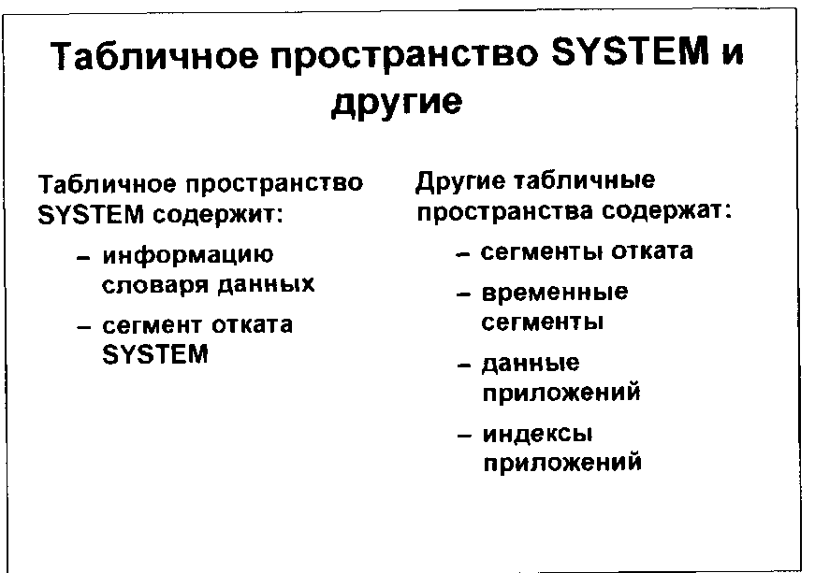
База данных состоит, по крайней мере, из одного табличного пространства SYSTEM. Дополнительные табличные пространства базы данных создаются для повышения ее управляемости и упрощения эксплуатации. Сервер Oracle, по существу, различает два вида табличных пространств:
1) Табличное пространство SYSTEM
Необходимо для функционирования всех баз данных. Содержит информацию словаря данных, определения хранимых процедур, пакетов и триггеров базы данных. Содержит сегмент отката SYSTEM. Не должно содержать пользовательские данные, хотя это возможно.
2) Табличные пространства, отличные от SYSTEM
Обеспечивают большую гибкость для администрирования базы данных. Могут хранить сегменты отката, временные сегменты, данные и индексы приложений.

Табличное пространство может быть создано при помощи следующей команды:
CREATE SMALLFILE TABLESPACE "USERS"
LOGGING
ONLINE
DATAFILE 'D:\app\oradata\ORCL\users01.dbf' SIZE 5M REUSE
AUTOEXTEND ON NEXT 1280K MAXSIZE UNLIMITED
где:
табл_пространство – имя табличного пространства, которое требуется создать.
DATAFILE – задает файл или файлы данных, составляющие это табличное пространство.
ONLINE – делает табличное пространство доступным сразу после создания.
OFFLINE – сразу после создания табличное пространство будет недоступно.

При помощи команды DROP TABLESPACE табличные пространства можно удалить из базы данных, когда отпала надобность в них самих и в их содержимом:
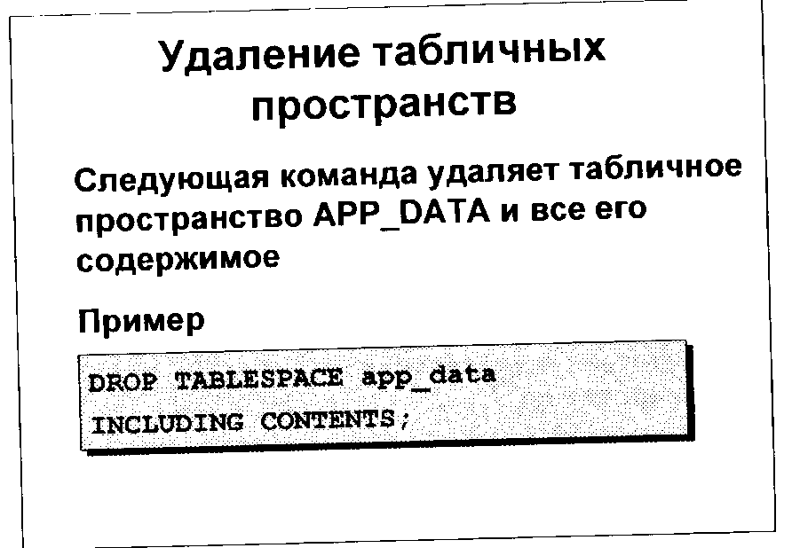
DROP TABLESPACE табличное_пространство
[INCLUDING CONTENTS
[CASCADE CONSTRAINTS]]
где:
табл_пространство – имя табличного пространства, которое требуется удалить
INCLUDING CONTENTS – удаляет все сегменты табличного пространства.
CASCADE CONSTRAINTS – удаляет те ссылочные правила целостности таблиц из других табличных пространств, которые ссылаются на первичные и уникальные ключи таблиц, принадлежащих удаляемому табличному пространству.

Автономный режим
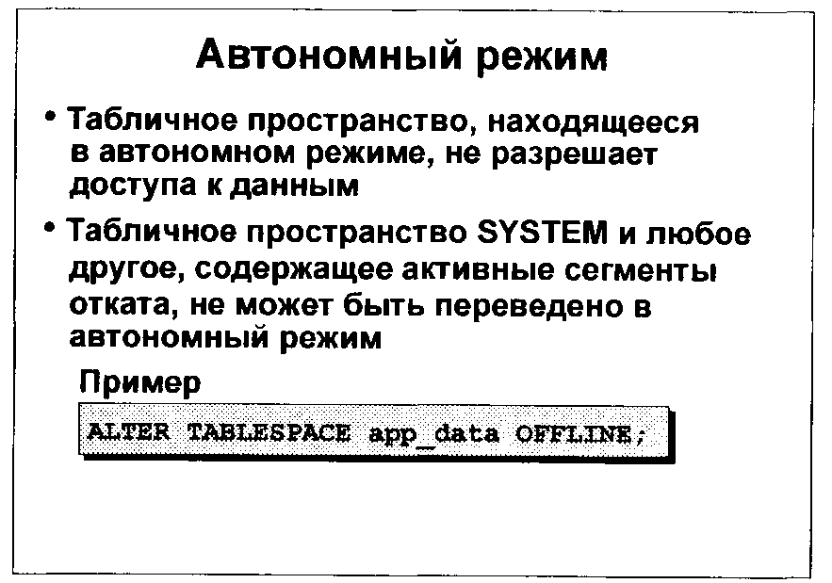
Пользователи могут получить доступ к табличному пространству, только если оно находится в оперативном режиме. Табличное пространство может быть переведено администратором базы данных в автономный режим для того, чтобы:
- сделать недоступной часть базы данных, тогда как оставшаяся ее часть будет работать в нормальном режиме;
- сделать недоступными таблицы или приложение во время изменения местоположения файлов данных.

Табличное пространство в режиме «только для чтения»
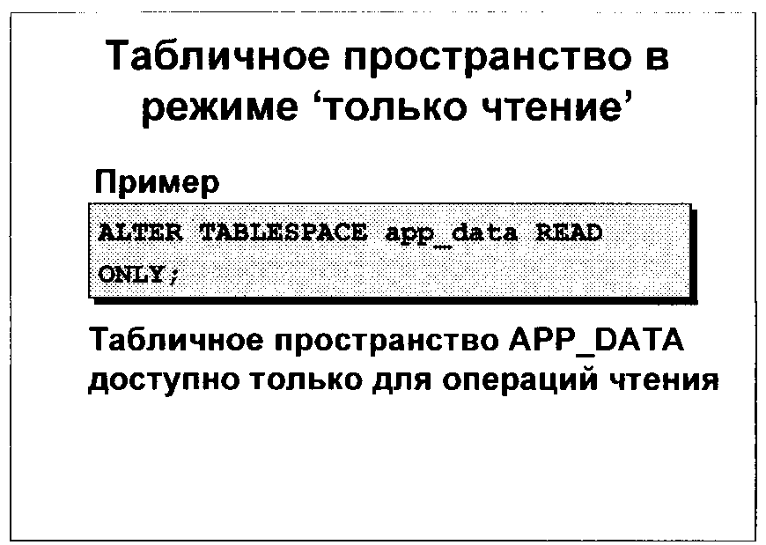
Перевод табличного пространство в режим «только для чтения» запрещает последующие операции записи в файлы данных. Табличные пространства только на чтение используются для предотвращения каких-либо изменений и для отмены необходимости выполнять резервирование и восстановление больших, статичных областей базы данных. Сервер Oracle никогда не обновляет файлы табличного пространства, используемого только для чтения, и, поэтому, эти файлы могут располагаться на носителях, запись на которые невозможна.
Табличное пространство может быть переведено в режим только для чтения или 'чтение-запись' при помощи команды ALTER TABLESPACE:
ALTER TABLESPACE табличное_пространство
READ{ONLY|WRITE}
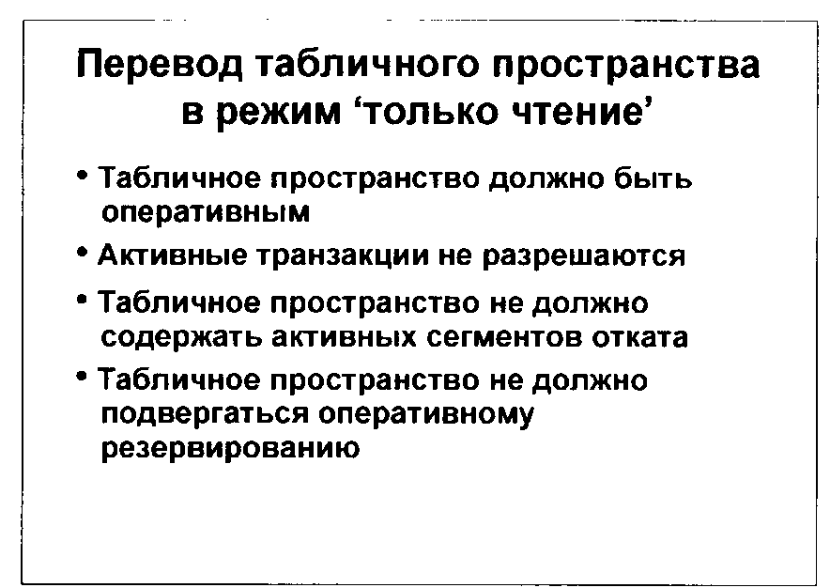
Перед тем, как администратор сможет перевести табличное пространство в режим «только на чтение», необходимо обеспечить некоторые условия. Для этого рекомендуется запустить экземпляр в режиме ограниченного доступа. Для того чтобы разрешить запись в табличное пространство «только для чтения», все файлы данных этого табличного пространства должны находиться в оперативном режиме. При переводе табличного пространства в режим «только на чтение» выполняются контрольные точки для файлов данных этого табличного пространства. Создание табличных пространств только на чтение на носителях, запись на которые невозможна.
При этом удалить таблицу целиком командой DROP TABLE возможно даже внутри табличного пространства READ ONLY, т.к. данная команда модифицирует словарь данных, а не сами данные.

Временные табличные пространства. Создание, удаление, использование. Привязка временного табличного пространства к пользователю. Действия при повреждении временных табличных пространств.
Временное табличное пространство
Администратор базы данных может создать временное табличное пространство. Временное табличное пространство используется только для сегментов сортировки и временных таблиц и не может содержать никаких постоянных объектов. Если какое-либо табличное пространство не содержит постоянных объектов, то оно может быть сделано временным.
Одно временное табличное пространство можно создать при создании базы данных.
Другие временные табличные пространства создаются оператором
CREATE SMALLFILE TEMPORARY TABLESPACE TEMP01
TEMPFILE 'D:\app\oradata\ORCL\temp01.dbf' SIZE 20M REUSE
AUTOEXTEND ON NEXT 640K MAXSIZE UNLIMITED

Если для сортировки используется временное табличное пространство, то в этом табличном пространстве экземпляр создаст только один временный сегмент. Один и тот же сегмент используется несколькими транзакциями, требующими сортировки с использованием диска. Один экстент не может совместно использоваться несколькими транзакциями.

Табличное пространство, содержащее данные, не может быть удалено без использования параметра INCLUDING CONTENTS.
Данные табличного пространства перестают существовать в базе данных, как только оно удаляется.
При удалении табличного пространства удаляются только файловые указатели из управляющего файла соответствующей базы данных. Файлы базы данных остаются и должны быть удалены явно на уровне операционной системы.
Табличное пространство в режиме только для чтения тоже может быть удалено вместе со своими сегментами. Это возможно потому, что команда DROP обновляет словарь данных (который должен быть в режиме чтение-запись), а не физические файлы, составляющие базу данных.
Для того чтобы во время удаления табличного пространства не существовало транзакций, пытающихся получить доступ к cегментам этого табличного пространства, рекомендуется перевести его в автономный режим.

Временные сегменты могут быть созданы либо в постоянном, либо во временном табличном пространстве. Пользователь может использовать для сортировки табличное пространство одного из этих двух видов.
Временное табличное пространство используется только для временных сегментов и не может содержать никаких других.
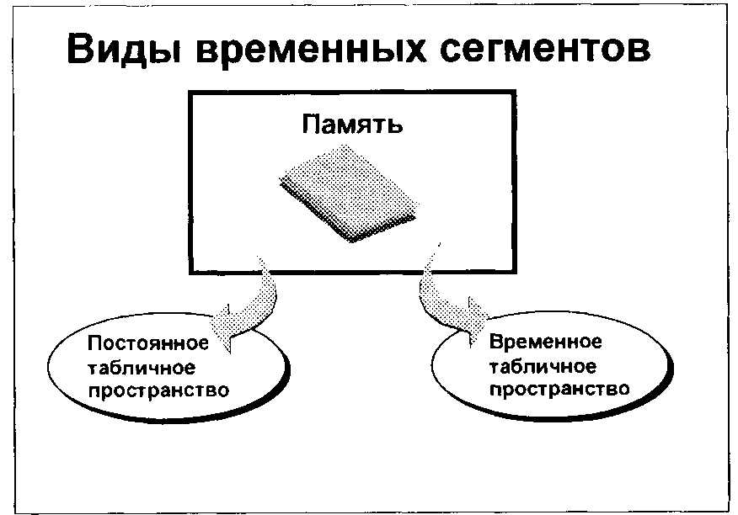

Восстановление экземпляра
Когда возникает сбой экземпляра, он не может продолжить работу и требуется его восстановление.
Например, в случае сбоя операционной системы, фоновый процесс SMON автоматически выполняет восстановление экземпляра при повторном открытии базы данных. Чтобы восстановить данные кеша буферов базы данных, которые были зафиксированы, но потеряны из-за сбоя экземпляра, используется файл оперативного журнала.
Восстановление экземпляра происходит в несколько этапов:
- Выполняется накат вперед, для восстановления данных, которые не были зафиксированы в файлах данных, но записаны в оперативный журнал.
- Вместо того чтобы ожидать отката всех транзакций, база данных открывается, что сразу делает ее доступной. (Незамедлительно предоставляется доступ ко всем данным, которые не заблокированы невосстановленными транзакциями.)
- Процессом SMON и отдельными серверными процессами по мере того, как они обращаются к заблокированным данным, выполняется откат незафиксированных транзакций.

Сегменты отката. Ручное и автоматическое управление сегментами отката.
Сегмент отката
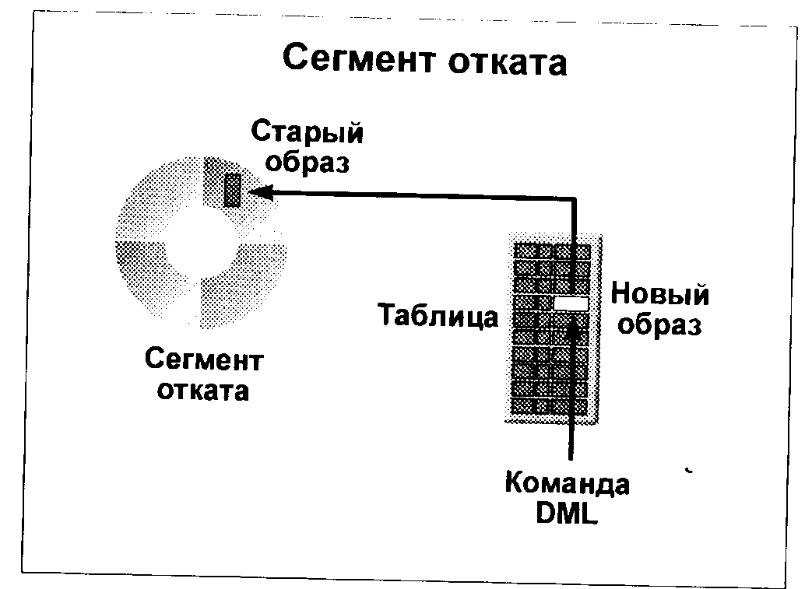
Перед внесением изменений серверный процесс сохраняет старые значения в сегменте отката.
Этот образ данных используется для:
- отмены изменений в случае отката транзакции;
- обеспечения того, чтобы другим транзакциям не были доступны незафиксированные изменения, внесенные в результате выполнения команд DML (целостность чтения);
- восстановления базы данных в корректное состояние после сбоя. Сегменты отката, как таблицы и индексы, содержатся в файлах данных, а их блоки переносятся в кеш буферов базы данных при необходимости.
Объем пространства, используемого сегментом, можно регулировать в ручном режиме с помощью фразы хранения.
Для этого в команде создания табличного пространства необходимо определить параметр
EXTENT MANAGEMENT MANUAL
и задать фразу хранения
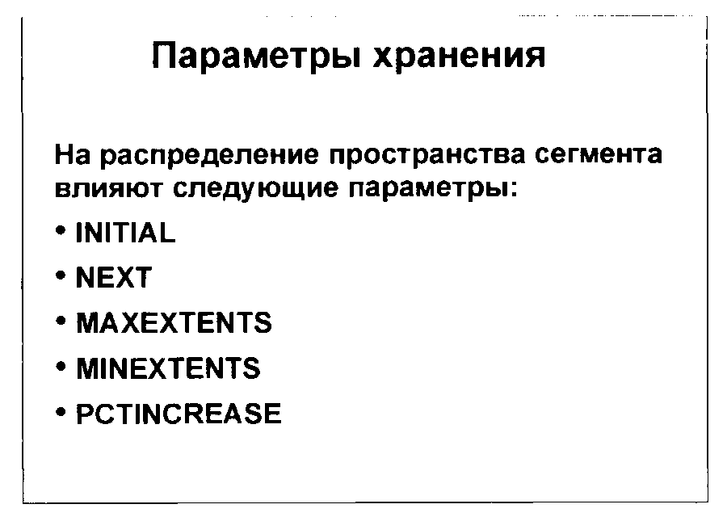
STORAGE ( [INITIAL целое [К|М]]
[NEXT целое[K|M]]
[MINEXTENTS целое]
[MAXEXTENTS {целое|UNLIMITED}]
[PCTINCREASE целое] )
где:
INITIAL задаст размер первого экстента.
Минимальный размер первого экстента – два блока, то есть 2*DB_BLOCK_S1ZE.
Размер по умолчанию – 5 блоков, то есть 5*DB_BLOCK_SIZE.
NEXT задает размер следующего экстента. Минимальный размер следующего экстента равен одному блоку. Размер по умолчанию 5 блоков, то есть 5*DB_BLOCK_SIZE.
MINEXTENTS – количество экстентов, обведенное при создании сегмента. Минимум и значение по умолчанию 1.
PCTINCREASE – это процентное отношение, согласно которому растет размер экстента.
MAXEXTENTS задает максимальное количество экстентов, которое может содержать сегмент.
Минимум – 1. Максимальное значение по умолчанию зависит от размера блока данных. Этот параметр может иметь значение UNLIMITED, что эквивалентно 2147483645.
Параметры фразы хранения можно определить при создании cегмента. Если в командах CREATE, таких как CREATE TABLE, CREATE INDEX, CREATE CLUSTER или CREATE ROLLBACK SEGMENT, используемых для создания сегментов, не указаны определенные параметры хранения, то этот сегмент будет использовать параметры хранения по умолчанию того табличного пространства, где он создастся:
Можно не задавать фразу хранения и определить параметр
EXTENT MANAGEMENT LOCAL
Тогда распределение свободного места в табличном пространстве будет определяться не наличием экстентов, а за счет битовой маски в заголовке табличного пространства, где «1» будет означать, что данный блок занят, а «0», что свободен.

Начиная с Oracle 11g, Oracle рекомендует использовать автоматическое управление отменой (Automatic Undo Management). При этом вместо ручного создания сегментов отката администратор создаёт UNDO TABLESPACE, а сервер сам создаёт, удаляет и управляет сегментами отката внутри него.
1 Создание UNDO TABLESPACE
CREATE UNDO TABLESPACE undotbs1
DATAFILE '/path/undotbs01.dbf' SIZE 200M
AUTOEXTEND ON NEXT 10M MAXSIZE UNLIMITED;
Или задаётся при создании базы данных (как в примере из документа):
CREATE DATABASE ...
SMALLFILE UNDO TABLESPACE "UNDOTBS1"
DATAFILE '...\undotbs01.dbf' SIZE 200M REUSE ...
2 Параметры инициализации для автоматического управления
UNDO_MANAGEMENT = AUTO – включает автоматический режим (по умолчанию в 11g+).
UNDO_TABLESPACE = undotbs1 – указывает используемое undo-табличное пространство.
UNDO_RETENTION – минимальное время (в секундах) хранения старых версий данных для обеспечения read consistency.

Временные сегменты. Индексные сегменты.
Временный сегмент
Oracle выполняет в памяти как можно более полную сортировку результатов выполненных пользователем команд, таких как CREATE INDEX, SELECT DISTINCT и SELECT GROUP BY. На диск записываются промежуточные результаты тех сортировок, для которых требуется мною пространства, например, при создании индексов для больших таблиц. В этом случае создаются временные сегменты.

Индекс
Все записи индекса хранятся в одном индексном cегменте. Если таблица имеет три индекса, то, соответственно, используются три индексных cегмента. Назначением этого сегмента является возможность определения местоположения строк согласно указанному ключевому значению.

Индекс LOB
Индексный сегмент LOB неявно организуется при создании LOB. Администратор базы данных может указать, параметры хранения индекса LOB. Индекс LOB используется для поиска определенных значений столбца LOB.

Табличные сегменты. Виды табличных сегментов. Структура табличного сегмента.
Табличный сегмент – это логическая структура хранения, которая содержит данные одной таблицы (или одной секции секционированной таблицы) в пределах одного табличного пространства. Сегмент занимает один или несколько экстентов, которые, в свою очередь, состоят из непрерывных блоков данных.

Таблица
Таблица, также называемая некластеризованной или несекционированной таблицей, является наиболее часто используемым способом хранения информации в базе данных. Данные в таблице хранятся неупорядоченно и администратор базы данных практически не может контролировать распределение строк по блокам таблицы. Все данные несекционированной таблицы должны храниться в одном табличном пространстве.

Секционирование таблиц
Наиболее важными свойствами таблицы базы данных, информация которой интенсивно используется несколькими процессами одновременно, являются ее доступность и масштабируемость. В таких случаях данные таблицы могут храниться в нескольких секциях, которые расположены в различных табличных пространствах. В настоящий момент сервер Oracle обеспечивает секционирование по диапазону ключевых значений. Каждой секции секционированной таблицы соответствует cегмент, для управления которым могут быть указаны особые параметры хранения. Для использования такого вида cегментов требуется Oracle8 Enterprise Edition с режимом секционирования.

Кластер
Строки в кластере хранятся согласно ключевым значениям столбцов. Кластер может содержать одну или более таблиц и является одной из разновидностей сегментов данных. Таблицы кластера принадлежат одному и тому же сегментy и имеют одинаковые параметры хранения.

Индекс
Все записи индекса хранятся в одном индексном cегменте. Если таблица имеет три индекса, то, соответственно, используются три индексных cегмента. Назначением этого сегмента является возможность определения местоположения строк согласно указанному ключевому значению.

Индекс-таблицы
В индекс-таблицах данные хранятся согласно индексу, основанному на ключевом значении. В случае использования индекс-таблицы поиск не требуется, так как все данные могут быть извлечены непосредственно из дерева индекса.

Экстенты
Следующий уровень логического пространства базы данных называется экстентом. Экстент это набор нескольких смежных блоков. Каждый сегмент состоит из одного или более экстентов. Экстент должен существовать в рамках одного файла данных, но не обязательно охватывать его целиком.

Блоки данных
Блок данных - это самая мелкая единица логического разбиения базы данных Oracle. Один блок данных соответствует одному или более физическим блокам операционной системы, отведенным для него в существующем файле данных.
Размер блока данных указывается для каждой базы данных Oracle во время ее создания при помощи параметра инициализации DB_BLOCK_SIZE. Блок базы данных является самой малой единицей ввода-вывода.
В разных табличных пространствах может быть различные размеры блока данных, но этот размер должен быть кратен DB_BLOCK_SIZE.

Режимы ARCHIVELOG и NOARCHIVELOG. Различия.
Архивирование журнальных файлов
Одним из важных решений, которое должен принять администратор базы данных, является решение о том, в каком режиме будет функционировать база данных - ARCHIVELOG или NOARCHIVELOG.

Режим NOARCHIVELOG
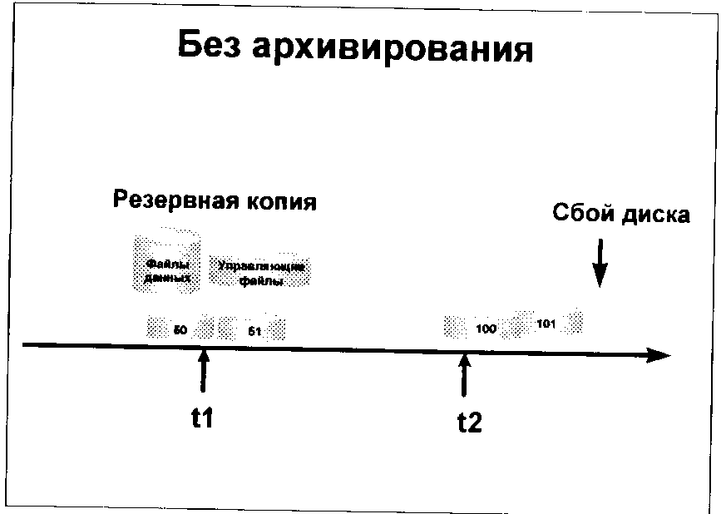
В режиме NOARCHIVELOG каждый раз, когда очередной оперативный журнальный файл заполняется и происходит переключение журнала, запись в следующий журнальный файл выполняется поверх содержащейся в нем ранее информации. Процесс LGWR не будет перезаписывать журнальную группу до тех пор, пока не для этой группы не выполнена контрольная точка.

Режим ARCHIVELOG
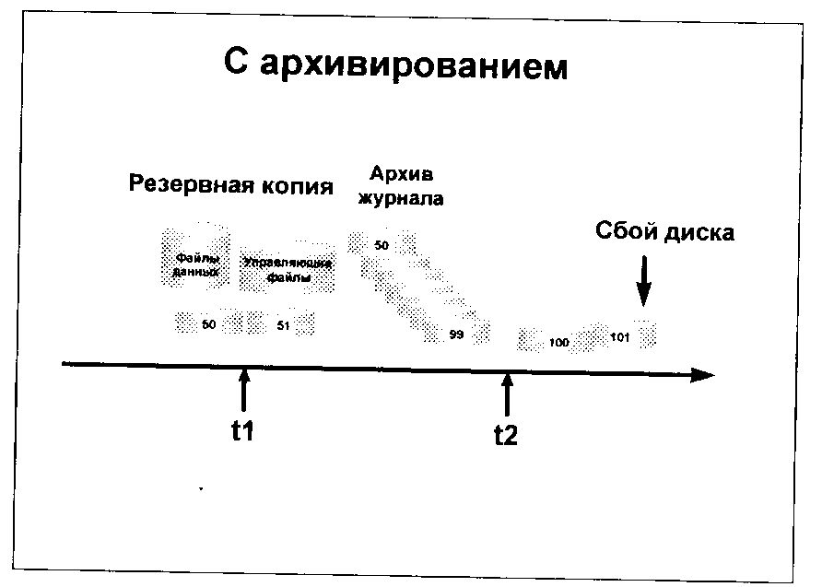
Если база данных запущена в режиме ARCHIVELOG, неактивные группы заполненных оперативных журнальных файлов должны быть помещены в архив. Так как все изменения в базе данных записываются в оперативные журнальные файлы, администратор может восстановить базу данных при сбоях без потери любой зафиксированной информации с помощью физических резервных копий или архивированных оперативных журнальных файлов.

ARCHIVELOG – указывает на то, что журнальные файлы должны быть помещены в архив, прежде чем они могут быть использованы вновь.
NOARCHIVELOG – указывает на то, что повторное использование журнала возможно без предварительного архивирования.

Режим ARCHIVELOG получение информации об архивировании и местоположении архивных журналов. Процесс перехода в режим ARCHIVELOG.
Режим ARCHIVELOG

Если база данных запущена в режиме ARCHIVELOG, неактивные группы заполненных оперативных журнальных файлов должны быть помещены в архив. Так как все изменения в базе данных записываются в оперативные журнальные файлы, администратор может восстановить базу данных при сбоях без потери любой зафиксированной информации с помощью физических резервных копий или архивированных оперативных журнальных файлов.

Команда ARCHIVE LOG LIST
Выводит общую информацию о режиме архивации, состоянии автоматического архивирования и местоположении архивных журналов.
ARCHIVE LOG LIST

Процесс перехода в режим ARCHIVELOG
Переход из NOARCHIVELOG в ARCHIVELOG производится только администратором базы данных при закрытой базе данных (или после монтирования, но до открытия). Документ описывает этапы остановки и запуска, а также команды ALTER DATABASE.
Подготовка
Остановить все приложения и завершить сеансы пользователей.
Убедиться, что база данных закрыта корректно (желательно SHUTDOWN IMMEDIATE или SHUTDOWN NORMAL).
Переход (шаги)
Шаг 1 – Запуск экземпляра в режиме монтирования (MOUNT)
STARTUP MOUNT;
Необходимо, чтобы управляющий файл был доступен и база данных была смонтирована, но не открыта.
Шаг 2 – Включение режима ARCHIVELOG
ALTER DATABASE ARCHIVELOG;
Шаг 3 (опционально) – Настройка автоматического архивирования
По умолчанию при включении ARCHIVELOG автоматическая архивация становится активной. Можно явно включить:
ALTER SYSTEM SET LOG_ARCHIVE_START=TRUE SCOPE=SPFILE;
Но начиная с Oracle 9i процесс архивации (ARCn) запускается автоматически при старте в режиме ARCHIVELOG.
Шаг 4 – Открытие базы данных
ALTER DATABASE OPEN;

Поддержка национальных языков. Параметры поддержки на сервере и на клиенте.
13. Поддержка национальных языков (NLS)
NLS отвечает за поддержку:
• национальных языков;
• территории;
• кодировка символов (character set);
• лингвистические сортировки;
• сообщения на национальных языках;
• формат даты;
• формат чисел;
• денежный формат;
Схемы кодировки:
◦ 7 битные (US7ASCII)
◦ 8 битные (WE8ISO8859P1, CL8MSWIN1251)
◦ многобайтные фиксированной длины (JA16EUC)
◦ многобайтные переменной длины (JEUC, CGB2312-80)
◦ UNICODE – двухбайтная кодировка (UTF8)
Два главных параметра в БД – это CHARACTER SET и NATIONAL CHARACTER SET – задаются при создании базы и изменить их нельзя.
Параметры NLS общения с БД могут задаваться на нескольких уровнях:
• в настройках экземпляра (init<SID>.ora);
• переменные среды;
• для каждого сеанса – ALTER SESSION SET параметр = значение;
Основной параметр NLS для клиента – это NLS_LANG.
NLS_LANG = <язык>_<территория>.charset

Способы изменения настройки языка и территории на клиенте СУБД Oracle.
При этом язык и территорию можно поменять отдельно, задав параметры NLS_LANGUAGE и NLS_TERRITORY.

Пример
NLS_LANG = AMERICAN_AMERICA.CL8MSWIN1251
NLS_LANG = RUSSIAN_CIS.CL8MSWIN125
NLS_LANGUAGE определяет:
• язык сообщений
• слова в форматах даты (название месяца и т.п.)
• механизм сортировки (лингвистический)
NLS_TERRITORY определяет:
• формат даты (например DD-MON-YY)
• десятичный разделитель
• обозначение валюты
• календарь

Любой из указанных подпараметров NLS_LANGUAGE и NLS_TERRITORY можно поменять с помощью ALTER SESSION SET параметр = значение для параметров:
NLS_CURRENCY
NLS_NUMERIC_CHARACTERS
NLS_CALENDAR
NLS_DATE_FORMAT
NLS_DATE_LANGUAGE
NLS_CHARACTERSET
NLS_SORT
NLS_NCHAR_CHARACTERSET
Информацию о настройках NLS можно посмотреть в представлениях:
NLS_DATABASE_PARAMETERS
NLS_SESSION_PARAMETERS
NLS_INSTANCE_PARAMETERS
В представлении V$NLS_VALID_VALUES можно посмотреть все возможные варианты настройки NLS (языки, территории, сортировки, кодировки).

Примечания
1. Русские кодировки – в названии есть CL или RU:
CL8MSWIN1251 и RU8PC866
Чтобы в SVRMGR отражались русские символы, надо перед его загрузкой ввести в DOS-PROMPT
SET NLS_LANG=RUSSIAN_CIS.RU8PC866
2. Если клиент и сервер работают в разной кодировке, то при обращениях происходит перекодировка, если кодировка одинаковая, то перекодировки не происходит.
3. Кодировка символов лежит в таблице SYS.PROPS$. Можно попробовать ее поменять там с помощью UPDATE, но результат непредсказуем.
4. Лучше не использовать лингвистическую сортировку – она работает медленнее (бинарная сортировка – это когда сортируется по коду символа, т.е. сначала идут англ. буквы, потом - национальные).
5. Распространенная ошибка, когда с базой работают разные клиентские места – одни в кодировке CL8MSWIN1251, другие в RU8PC866.

Элементы сетевой инфраструктуры СУБД. Настройка сетевого взаимодействия клиента с сервером.
- Настройка сети
SQL*Net V2 – это сетевой интерфейс ORACLE, который позволяет продуктам ORACLE выполняться на рабочих станциях, соединенных через сеть с сервером, для того, чтобы получать доступ, модифицировать, разделять и хранить данные на других серверах. Для доступа к сети Net8 использует коммуникационные протоколы или программные интерфейсы приложений (API), поддерживающие основные сетевые транспортные протоколы (в частности, TCP/IP, IPX/SPX, Named Pipes).

Процесс прослушивания (LISTENER)
Процесс прослушивания запускается на узле с сервером Oracle и отвечает за прием запросов от клиентов на соединение с базой данных. Процесс прослушивания работает следующим образом:
Считывает файл LISTENER.ORA с параметрами конфигурации (в том числе с описанием обслуживаемых баз данных и прослушиваемых адресов).
Приступает к прослушиванию (ожиданию запросов) заданных в конфигурационном файле адресов (которые зависят от типа сетевого протокола; например, для TCP/IP обычно используются порты 1521 и 1526).
Получив запрос от клиента, запускает выделенный серверный процесс, которому передает запрос на соединение; после того как соединение установлено, обмен данными происходит без участия процесса прослушивания (непосредственно между клиентом и выделенным серверным процессом). Работа серверного процесса завершается автоматически, когда клиент закрывает соединение.

Адаптер протокола
Адаптер протокола обеспечивает связь между интерфейсом Net8 и конкретным сетевым транспортным протоколом (TCP/IP, IPX/SPX, Named Pipes и т.д). Для каждого сетевого протокола имеется свой адаптер протокола Oracle. Net8 взаимодействует с конкретным сетевым протоколом только через соответствующий адаптер протокола Oracle. На одном компьютере может быть установлено несколько адаптеров протокола одновременно.

Присоединение (connect) к серверу
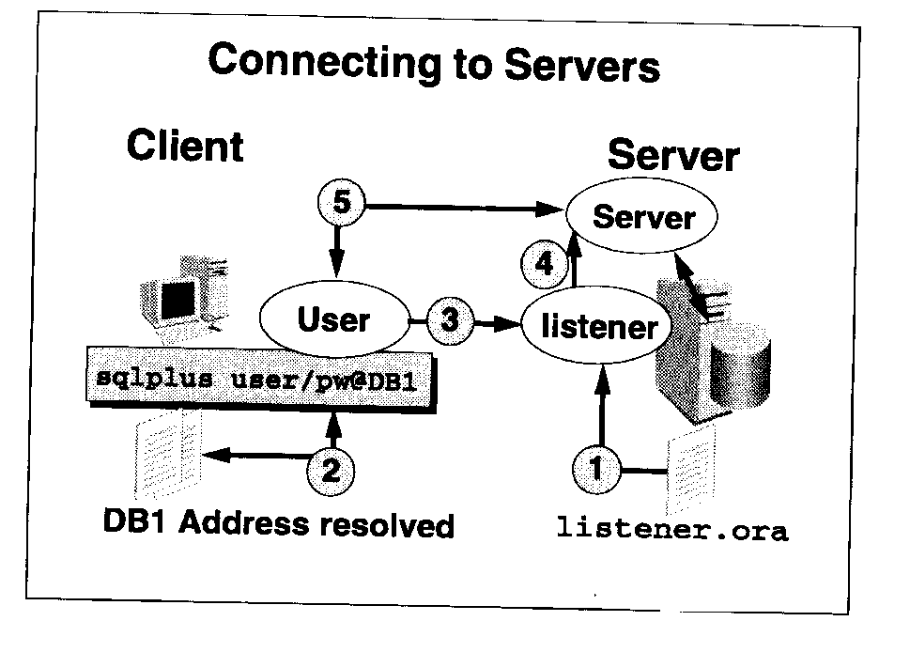
Рис.2.1

На сервере должен быть файл listener.ora – файл с параметрами настройки прослушивающего процесса.
На клиенте должны быть файлы Tnsnames.ora и Sqlnet.ora. Пользователь с помощью клиентской программы (на слайде это SQL/Plus) инициирует обращение к соответствующему прослушивающему процессу, согласно с настройками в файлах Tnsnames.ora и Sqlnet.ora.
Клиентский процесс связывается с прослушивающим процессом.
Прослушивающий процесс связывается с экземпляром Oracle.
Далее пользователь в рамках данного сеанса работает напрямую с экземпляром Oracle.

Файл listener.ora можно редактировать в любом текстовом редакторе, а можно сгенерировать утилитой Oracle Net Assistant.
Существует также консольная утилита LSNRCTL, которая запускается из командной строки.

команда | описание
CHANGE_PASSWORD | Смена пароля.
DBSNMP_START | Старт прослушивающего процесса.
DBSNMP_STATUS | Проверка параметров listener.
DBSNMP_STOP | Остановка прослушивающего процесса
EXIT  QUIT | Выход из утилиты
HELP | Помощь
RELOAD | Перезагрузка процесса прослушивания.
SAVE_CONFIG | Сохранение настроек.
SERVICES | Получение данных о серверных процессах
SET command | Установка параметров.
SHOW command | Просмотр текущего значения параметров.

Настройка клиента
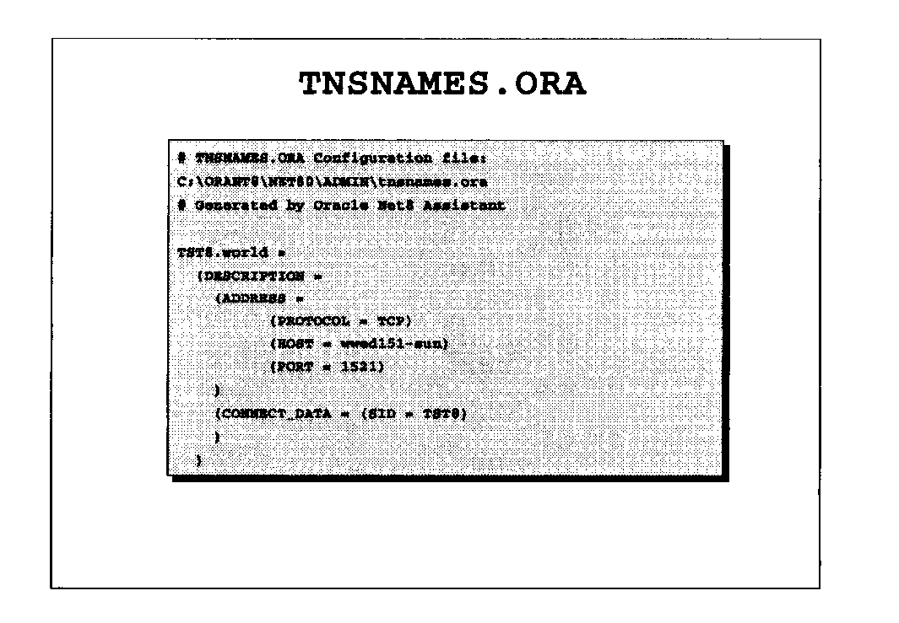
Рис. 4.1

Настройка клиента заключается в редактировании файла TNSNAMES.ORA (в директории %ORACLE_HOME%NET80\ADMIN). Его можно редактировать в текстовом редакторе, а можно с помощью графических утилит Oracle Net Assistant.

Многопотоковый сервер

Комбинированный серверный процесс (single-task).

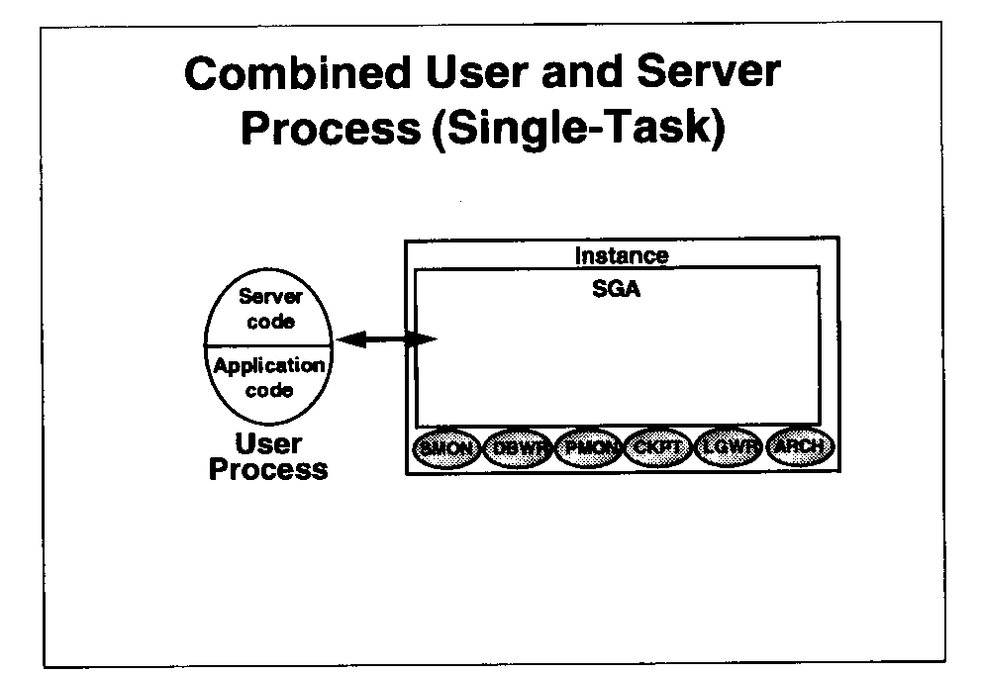

В данном случае клиентский и серверный процессы совмещены. Примером такого взаимодействия может служить среда SQL Plus, если в операторе connect не указывать SID базы данных.

Выделенный сервер (dedicated).

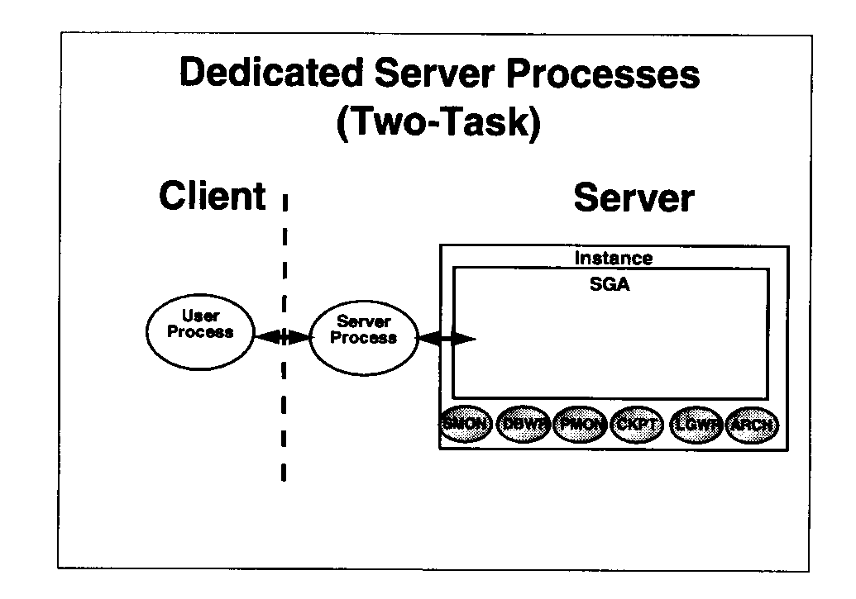

На рисунке приведена схема организации взаимодействия клиент – сервер с разделенными серверными процессами. Любому клиентскому процессу соответствует один серверный процесс.

Многопотоковый (multithreaded) сервер.

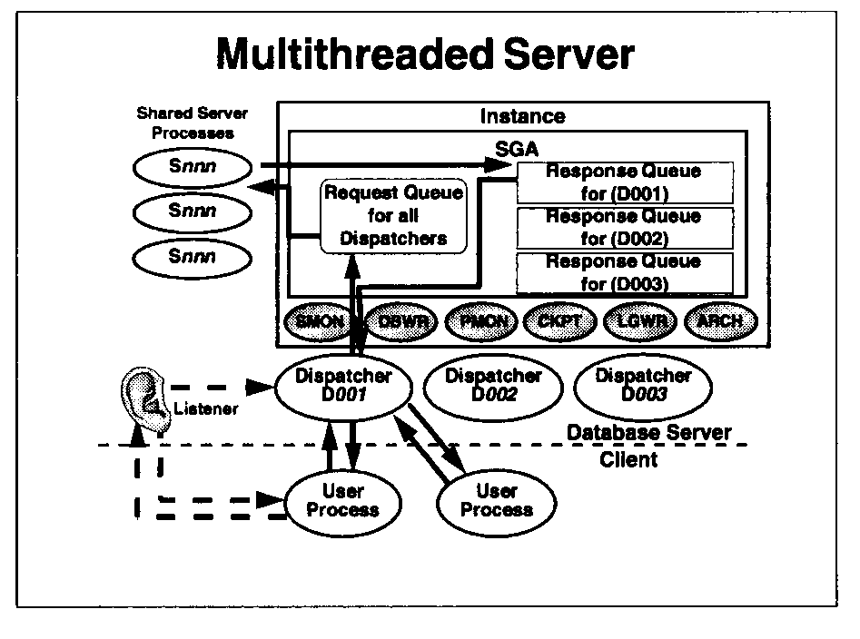

Еще один вариант взаимодействия клиент – сервер – это взаимодействие с многопотоковым сервером.
При старте экземпляра Oracle, стартуют дополнительные служебные процессы – несколько разделяемых серверных процессов и несколько диспетчеров. Когда Listener получает запрос от клиентского процесса, он передает управление служебному процессу – диспетчеру, который помещает запрос в очередь внутри SGA. Свободный серверный процесс берет из этой очереди запрос, обрабатывает его и помещает ответ в буфер внутри SGA. После этого диспетчер забирает полученные данные и передает их клиенту.
При такой организации взаимодействия серверный процесс (PGA) содержит внутри себя только стек локальных переменных процесса, а данные клиентской сессии (текст и результат разбора запросов) и данные о текущем состоянии открытых курсоров - переносятся внутрь SGA, поэтому под SGA нужно выделять памяти больше, чем в случае выделенного сервера.

Безопасность СУБД

Понятие безопасности данных. Конфиденциальность, доступность и целостность данных. Угрозы информационной безопасности.
Безопасность данных – это состояние защищенности, при котором обеспечиваются конфиденциальность, доступность и целостность данных:
- конфиденциальность отвечает за обеспечение доступа к данным, только санкционированным пользователями;
- целостность исключает несанкционированное изменение структуры и содержания данных;
- доступность позволяет обеспечить доступ к данным, санкционированным пользователями, по их первому требованию.

Конфиденциальность информации – необходимость предотвращения разглашения или утечки какой-либо информации. Конфиденциальность направлена на сохранение в тайне данных, критичных для организации, и на обеспечение неприкосновенности личных данных.
Конфиденциальность информации достигается предоставлением к ней доступа c наименьшими привилегиями исходя из принципа минимальной необходимой осведомлённости. Иными словами, авторизованное лицо должно иметь доступ только к той информации, которая ему необходима для исполнения своих должностных обязанностей.
Одной из важнейших мер обеспечения конфиденциальности является классификация информации, которая позволяет отнести её к строго конфиденциальной, предназначенной для публичного или внутреннего пользования. Шифрование информации – характерный пример одного из средств обеспечения конфиденциальности.
Целостность информации — это свойство данных сохранять правильность и неизменность при хранении, передаче и обработке. Информация должна быть защищена от случайного или преднамеренного изменения, удаления и искажения.
Нарушение целостности может возникнуть из-за ошибок пользователей, сбоев оборудования или несанкционированных действий. Например: случайное удаление файлов, ввод неверных данных или изменение настроек системы.
Для обеспечения целостности применяются разграничение прав доступа, контроль изменений, проверка данных и использование корректных транзакций. Нарушение целостности может привести к сбоям и потере данных в базе данных.
Доступность информации — это состояние, при котором пользователи, имеющие права доступа, могут беспрепятственно получать и использовать информацию.
На доступность влияют DoS-атаки, вирусы-вымогатели, сбои оборудования, нехватка ресурсов и ошибки пользователей. В результате пользователи могут потерять доступ к системе и данным, что приводит к простою работы.
Для обеспечения доступности применяются резервирование, защита от сетевых атак, антивирусные средства и контроль работоспособности системы.
Угроза информационной безопасности информационной системы (ИС) – это возможность воздействия на информацию, обрабатываемую в системе, приводящего к искажению, уничтожению, несанкционированному копированию, блокированию доступа к информации, а также возможность воздействия на компоненты информационной системы, приводящего к утрате, уничтожению или сбою функционирования носителя информации или средства управления программно-аппаратным комплексом системы.
Угроза нарушения конфиденциальности данных включает в себя любое умышленное или случайное раскрытие информации, хранящейся в вычислительной системе или передаваемой из одной системы в другую.
Угроза нарушения целостности включает в себя любое умышленное или случайное изменение информации, обрабатываемой в информационной системе или вводимой из первичного источника данных.
Потеря доступности данных – это отказ в обслуживании, вызванный преднамеренными действиями одного из пользователей (нарушителя), при котором блокируется доступ к некоторому ресурсу со стороны других пользователей (постоянно или на большой период времени).
Существуют различные варианты классификации угроз информационной системе: по природе возникновения, по источнику угроз, по степени воздействия на систему, по расположению источника и т.д. В контексте защиты базы данных рассматривается вариант классификации по способу осуществления угроз.

- Основные принципы обеспечения безопасности информации.
Принципы: системность; комплексность; непрерывность защиты; разумная достаточность; гибкость управления и применения; открытость алгоритмов и механизмов защиты; простота применения защитных мер и средств

Принцип системности
Системный подход к защите компьютерных систем предполагает учет всех элементов системы, их взаимосвязей и возможных угроз безопасности.
При создании системы защиты необходимо учитывать уязвимости, возможные атаки, способы несанкционированного доступа и пути проникновения в систему.
Система защиты должна обеспечивать безопасность как от известных угроз, так и от возможного появления новых способов атак.

Принцип комплексности
Комплексное использование широкого спектра мер, методов и средств защиты компьютерных систем предполагает согласованное применение разнородных средств при построении целостной системы защиты, перекрывающей все существенные каналы реализации угроз и не содержащей слабых мест на стыках отдельных ее компонентов.
Комплексная защита информационной системы должна обеспечиваться физическими средствами, организационными и правовыми мерами и использовать средства защиты, реализованные как на уровне операционных систем, так и на прикладном уровне с учетом особенностей предметной области

Принцип непрерывности защиты
Защита информации – это не разовое мероприятие, а непрерывный целенаправленный процесс, предполагающий принятие соответствующих мер на всех этапах жизненного цикла автоматизированной системы.
Разработка системы защиты должна вестись параллельно с разработкой самой защищаемой системы.
Большинству физических и технических средств защиты для эффективного выполнения своих функций необходима постоянная организационная (административная) поддержка (своевременная смена паролей, обеспечение правильного хранения ключей шифрования, переопределение полномочий и т.п.).

Принцип разумной достаточности
Создать абсолютно непреодолимую систему защиты принципиально невозможно. Поэтому имеет смысл вести речь только о некотором приемлемом уровне безопасности. Важно правильно выбрать тот достаточный уровень защиты, при котором затраты, риск и размер возможного ущерба были бы приемлемыми (задача анализа риска).

Принцип гибкости системы защиты
Принятые меры и установленные средства защиты, особенно в начальный период эксплуатации систем, могут обеспечивать как чрезмерный, так и недостаточный уровень защиты. Естественно, что для обеспечения возможности варьирования уровнем защищенности, средства защиты должны обладать определенной гибкостью. Особенно важным это свойство является в тех случаях, когда установку средств защиты необходимо осуществлять на работающую систему, не нарушая процесса ее нормального функционирования. Кроме того, внешние условия и требования с течением времени меняются. В таких ситуациях свойство гибкости спасает от необходимости принятия кардинальных мер по полной замене средств защиты на новые.

Принцип открытости алгоритмов и механизмов защиты
Суть принципа открытости алгоритмов и механизмов защиты состоит в том, что защита не должна обеспечиваться только за счет секретности структурной организации и алгоритмов функционирования ее подсистем. Знание алгоритмов работы системы защиты не должно давать возможности ее преодоления (даже автору). Однако это вовсе не означает, что информация о конкретной системе защиты должна быть общедоступна.

Принцип простоты применения средств защиты
Механизмы защиты должны быть интуитивно понятны и просты в использовании. Применение средств защиты не должно быть связано со знанием специальных языков или с выполнением действий, требующих значительных дополнительных трудозатрат при обычной работе законных пользователей, а также не должно требовать от пользователя выполнения рутинных малопонятных ему операций (ввод нескольких паролей и имен и т.д.).

Нарушители информационной безопасности. Классификация нарушителей. Структура модели нарушителя АИС.
Нарушителем (субъектом атаки) является лицо (или инициируемые им процессы), проводящее атаку на объекты защиты при помощи доступных ему каналов атак и средств реализации атак.
категория I - внешние нарушители - физические лица, не имеющие права доступа в контролируемую зону, в которой располагаются средства АИС;
- категория II - внутренние нарушители - физические лица, имеющие право постоянного или разового доступа в контролируемую зону, в которой располагаются средства Системы.
Все лица категории II могут быть отнесены к следующим группам:
- пользователи;
- лица, не являющиеся пользователями.
К группе лиц, не являющихся пользователями Системы, относятся:
- обслуживающий персонал;
- разработчики АИС;
- другие лица, имеющие доступ в контролируемую зону.

Модель нарушителя имеет следующую структуру:
- исходные данные об АИС;
- описание нарушителей (субъектов атак);
- предположения об имеющейся у нарушителя информации;
- описание каналов атак;
- описание объектов и целей атак;
- предположения об имеющихся у нарушителя средствах атак;
- описание способов атак.

- Механизмы защиты информации в СУБД.
Угрозы безопасности баз данных
• несанкционированный доступ или повреждение
• потеря данных вследствие аппаратных или программных сбоев серверов БД
• остановка или значительное снижение производительности сервера БД, приводящие к невозможности использования БД по назначению,
• беспрепятственный доступ к данным в случае успешной атаки или хищения (решение: шифрование критических данных).
Механизмы
• аутентификация пользователя;
• разграничение доступа пользователей к данным (управление доступом);
• замкнутая программная среда;
• криптографическая защита БД;
• резервное копирование данных;
• аудит событий безопасности БД;
• администрирование системы защиты БД.
Любой пользователь (или процесс), получающий доступ к БД, на этапе создания пользовательской сессии подлежит обязательной идентификации.
Аутентификация – это процедура проверки подлинности пользователя (точнее, его идентификатора). Обычно пользователь подтверждает то, что он является именно тем, за кого он себя выдает, путем ввода в систему уникальной (неизвестной другим) информации о себе. В простейшем случае это символьный пароль.
Авторизация (санкционирование доступа) — предоставление субъекту доступа прав доступа, а также предоставление доступа в соответствии с установленными правилами управления доступом.

Организация замкнутой программной среды (ЗПС)
Механизм замкнутой программной среды противодействует несанкционированному внесению в АИС исполняемого кода, который может представлять угрозу информационной безопасности АИС.

Использование ЗПС обеспечивает динамический контроль неизменности (целостности) и подлинности программных объектов. ЗПС предназначена для выявления фактов несанкционированного изменения исполняемых программных объектов, предотвращения загрузки измененных исполняемых программных объектов.
Этот механизм минимизирует время реакции на изменения, так как запуск (или открытие) измененного исполняемого объекта будет запрещён сразу же.
Если владельцу программного объекта дано право на инсталляцию программного обеспечения в системе, то такой объект считается доверенным и запуск его разрешается для пользователей, имеющих дискреционные полномочия на выполнение этой операции.
Реализация ЗПС обычно основывается на использовании механизма электронной подписи.

Криптографическая защита
В основе подавляющего большинства криптографических систем данных защитой выступает шифрование. Шифрование – это процесс преобразования открытых данных с использованием специального алгоритма, после чего эти данные не могут быть восстановлены к исходному виду без ключа дешифрования.
Защищенная СУБД должна уметь шифровать: хранящиеся в ней данные (включая служебную информацию), исходный код запросов, хранимых процедур и триггеров, данные, передаваемые к другим компьютерам по незащищенным каналам.

Резервное копирование и восстановление
Для минимизации ущерба от вероятной потери данных необходимо регулярно создавать копию БД. В такую копию входят не только собственно данные, но и служебная информация.
Резервной копией называют копию данных, которая может использоваться для восстановления данных в случае возникновения ошибки или для восстановления копии БД на другом сервере.
Резервная копия также должна защищаться. Одним из наиболее надежных способов защиты может стать шифрование данных при создании резервных копий.

Аудит событий безопасности
Аудит событий безопасности БД представляет собой процесс получения и анализа данных о происходящих в системе событиях и степени их соответствия требованиям к защите данных.
В идеале сбор информации о состоянии системы безопасности БД должен осуществляться непрерывно, для этого многие СУБД автоматически ведут журнал аудита. В журнале содержится:
• описание стандартного набора событий (авторизации пользователя, доступа к тем или иным данным и операций с ними; создания, модификации и уничтожения объектов БД; выполнение нештатных SQL-команд и т. д.);
• настраиваемый перечень атрибутов в отдельной записи журнала аудита (даты и времени события, идентификатор пользователя, имя и сетевой адрес компьютера, описание события, связанные с событием объекты, признак успешного или неудачного завершения события).
Журнал аудита сам по себе должен быть защищен от несанкционированного доступа.

Модели управления доступом. Особенности реализации мандатной модели доступа в СУБД.
Субъект доступа (access subject) – лицо или процесс, действия которого регламентируются правилами разграничения доступа.
Объект доступа (access object) – единица информации автоматизированной системы, доступ к которой регламентируется правилами разграничения доступа.
Привилегиями доступа называют разрешение на использование определенной услуги управления данными для доступа к объекту данных (например, чтение, запись или исполнение), предоставляемое идентифицированному пользователю.
Модель управления доступом определяет порядок доступа субъектов к объектам.
Дискреционная модель управление доступом
Дискреционное управление доступом – управление доступом субъектов к объектам на основе списков управления доступом или матрицы доступа.
Дискреционное управление доступом определяет разграничение доступа между поименованными субъектами и поименованными объектами, при этом субъект с определенным правом доступа может передать это право любому другому субъекту. Правила доступа определяют для каждого пользователя и каждого объекта в системе типы доступа, разрешенные пользователю к данному объекту. Фактически такая модель доступа основана на матрице привилегий. Запрос пользователя на доступ к объекту проверяется по указанным правилам; при наличии привилегии доступа, доступ разрешается; в противном случае доступ отклоняется.
Для каждой пары (субъект – объект) должно быть задано явное и недвусмысленное перечисление допустимых типов доступа (читать, писать и т.д.), то есть тех типов доступа, которые являются санкционированными для данного субъекта (индивида или группы индивидов) к данному ресурсу (объекту).
Как уже говорилось, эти правила можно представить в виде матрицы доступа.
Объект 1 Объект 2 Объект 3
Пользователь 1
Пользователь 2
Пользователь 3

В качестве субъектов доступа выступают пользователи СУБД, в качестве объектов доступа – объекты БД, например, таблицы или представления.
На пересечении строки и столбца – перечень прав доступа конкретного пользователя к конкретному объекту.
Использование матрицы доступа основывается на следующих предположениях:
• все субъекты и объекты доступа должны быть однозначно идентифицированы;
• для любого объекта должен быть определён пользователь-владелец (OWNER);
• владелец обладает определенными правами доступа (может передавать свои права другим);
• в системе существует привилегированный пользователь, обладающий правом полного доступа к любому объекту. Это нужно для того, чтобы исключить возможность недоступных объектов.

Владелец БД является администратором, ему предоставлены все привилегии. Он имеет право регистрации новых пользователей и предоставление им привилегий.
Достоинствами дискреционной модели являются наглядность, простота реализации и понимания.
В качестве недостатков дискреционной модели управления доступом применительно к базе данных можно выделить следующие.
• дискреционная модель не позволяет надежно разграничить доступ к различным строкам одной таблицы.
• существуют также проблемы разграничения доступа к отдельным столбцам одной таблицы;
• третий (возможно, главный) недостаток дискреционного управления доступом – это отсутствие средств защиты от несанкционированного распространения конфиденциальной информации: ничто не препятствует пользователю, легально получившему доступ (с правом чтения) к таблице с конфиденциальной информацией, сделать эту информацию доступной другим пользователям путем вставки этой информации в другую (например, временную) общедоступную таблицу.

Мандатное (принудительное) управление доступом — это модель разграничения доступа, при которой каждому объекту и пользователю назначается уровень конфиденциальности. Доступ к информации определяется не владельцем объекта, а установленными правилами безопасности.
Используются метки безопасности, например:
TS — сверхсекретно, S — секретно, C — конфиденциально, U — открыто.
Уровни образуют иерархию: TS > S > C > U.
Основные принципы модели:
read down — субъект может читать только информацию своего уровня или ниже;
write up — субъект может записывать данные только на свой уровень или выше.
Эти правила предотвращают передачу секретной информации пользователям с более низким уровнем доступа.
Преимуществом мандатной модели является высокий уровень защиты конфиденциальной информации и устойчивость к атаке «Троянский конь». Недостатком считается снижение производительности системы из-за постоянной проверки прав доступа при выполнении операций.
Трудности реализации Мандатной модели доступа.
У субъекта, находящегося на высоком уровне конфиденциальности, может возникнуть потребность создания несекретного объекта, однако он вынужден будет присвоить ему высокий гриф.
Другим недостатком является то, что субъект, выполнивший запись в объект более высокого уровня, не может проверить результат этой операции.
В реальных АИС всегда есть администраторы, управляющие состоянием системы: они добавляют и удаляют субъекты, объекты, изменяют права доступа. Подобные действия администраторов не могут контролироваться правилами мандатной модели.

- Проблемы многоэкземплярности и проблемы использования индексов при реализации мандатной модели доступа в СУБД.
Многоэкземплярность
Концепция многоэкземплярности возникает в реляционных СУБД, в которых реализован мандатный контроль доступа к информации.
В СУБД многоэкземплярность предполагает возможность наличия в системе нескольких кортежей (по сути, строк таблицы) с одним и тем же значением главного ключа (в обычных системах главный ключ уникально идентифицирует кортеж), различающихся классификационным уровнем. В зависимости от уровня допуска пользователя, производящего запрос на получение данных, система возвращает различную информацию.
Если в таблице существует строка, к которой пользователь не имеет доступа (он «не видит» эту строку), пользователь может получить информацию о ее существовании и о значении главного ключа в ней, если попытается создать новую строку с таким же значением главного ключа — об этом будет свидетельствовать полученное сообщение об ошибке.
Похожая проблема возникает при создании индекса.
Если его создает пользователь с низким мандатным уровнем, то в индекс не попадут данные с высокими мандатными метками, в результате чего пользователь с высоким мандатным уровнем при использовании такого индекса не увидит данных с соответствующими его уровню метками.

- Создание пользователей. Способы аутентификации пользователей и администраторов.
Создание пользователей
Для создания нового пользователя (не администратора) используется команда CREATE USER. Она включает следующие ключевые параметры:
user – имя пользователя.
BY password – задание пароля для аутентификации на уровне БД.
DEFAULT TABLESPACE – табличное пространство по умолчанию, где создаются объекты пользователя, если не указано иное (по умолчанию SYSTEM).
TEMPORARY TABLESPACE – временное табличное пространство для сортировок (по умолчанию SYSTEM).
EXTERNALLY – указание на внешнюю аутентификацию (через ОС).
PASSWORD EXPIRE – требует от пользователя сменить пароль при первом входе.
ACCOUNT LOCK/UNLOCK – позволяет сразу создать заблокированную или разблокированную учетную запись.
PROFILE – ассоциирует пользователя с профилем ресурсных ограничений.
Для изменения настроек существующего пользователя служит команда ALTER USER (например, для смены пароля). Удаление пользователя выполняется командой DROP USER; ключ CASCADE удаляет все объекты пользователя (схему целиком).

Способы аутентификации
Аутентификация пользователей может быть двух типов:
На уровне базы данных – используется шифрованный пароль, который хранится в параметрах аутентификации пользователя.
Внешняя аутентификация – аутентификация через операционную систему (ОС). Для этого в инициализационном файле задается параметр OS_AUTHENT_PREFIX (по умолчанию OPS$). При входе пользователь использует команду CONNECT /.
Способы аутентификации администраторов отличаются от обычных пользователей. Для администраторов применяются специальные привилегии SYSDBA и SYSOPER, предоставляющие расширенные полномочия управления базой данных. Аутентификация администраторов может выполняться через парольный файл или средствами операционной системы.
Пользователя можно изменять, блокировать, разблокировать или удалять. При удалении пользователя без удаления объектов возникает ошибка, поэтому при необходимости используется удаление вместе со всей схемой.
Информация о пользователях и их квотах хранится в системных представлениях DBA_USERS и DBA_TS_QUOTAS.

- Управление пользователями. Системные привилегии. Предоставление и отмена системных привилегий. Выдача прав с правом наследования.
Управление пользователями включает в себя настройку защиты, который содержит: аутентификацию, ресурсные ограничения (профиль), табличные пространства по умолчанию и временное, квоты и статус блокировки.

Системные привилегии
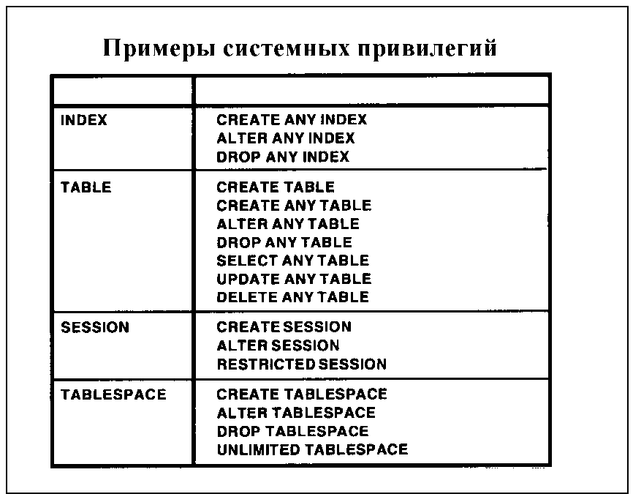
Это право выполнять конкретный тип предложений SQL. Существует более 100 различных системных привилегий (например, CREATE SESSION, CREATE TABLE). Они являются очень мощными, поэтому требуют осторожного назначения.
Особо выделяются привилегии SYSDBA и SYSOPER, которые дают почти все полномочия по управлению БД. SYSDBA включает все системные полномочия, SYSOPER — почти все. Выдать их может только пользователь SYSDBA (например, SYS).

Предоставление и отмена системных привилегий
Предоставление выполняется командой GRANT.
GRANT CREATE SESSION, CREATE TABLE TO имя_пользователя;
Отмена выполняется командой REVOKE.
REVOKE CREATE TABLE FROM имя_пользователя;

Выдача прав с правом наследования (WITH ADMIN OPTION)
Чтобы пользователь не только сам обладал привилегией, но и мог передавать ее другим пользователям, используется ключевое слово WITH ADMIN OPTION.
GRANT CREATE SESSION TO имя_пользователя WITH ADMIN OPTION;
Важное поведение: при отмене системной привилегии у пользователя, который выдавал ее другим (с WITH ADMIN OPTION), она отбирается только у него самого. Все привилегии, которые он успел передать другим пользователям, сохраняются у тех, кому он их выдал

- Управление пользователями. Объектные привилегии. Предоставление и отмена объектных привилегий. Выдача прав с правом наследования.
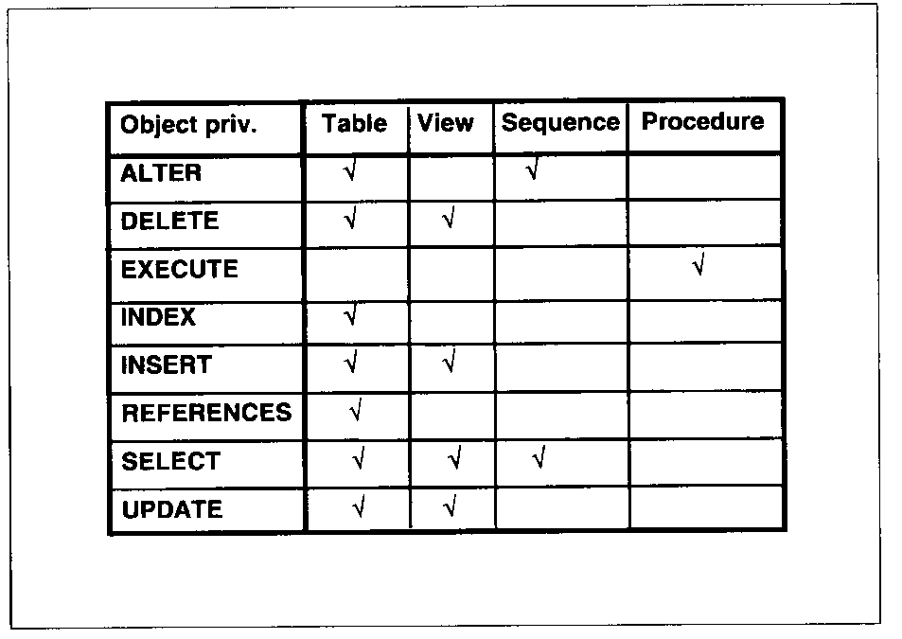
Предоставление выполняется командой GRANT, но с другим синтаксисом (указывается объект).

GRANT UPDATE (ename, sal) ON emp TO user1;
Можно также использовать GRANT ALL PRIVILEGES ON объект TO пользователь для выдачи всех операций над объектом.
Отмена — REVOKE.
REVOKE EXECUTE ON dbms_pipe FROM имя_пользователя;
Выдача прав с правом наследования (WITH GRANT OPTION)
Для объектных привилегий аналогом WITH ADMIN OPTION является WITH GRANT OPTION. Он позволяет пользователю передавать полученные объектные привилегии другим пользователям.
GRANT UPDATE ON emp TO user1 WITH GRANT OPTION;
Ключевое отличие от системных привилегий: при отмене объектной привилегии у пользователя, который передавал ее дальше, эта привилегия отбирается и у него, И У ВСЕХ пользователей, которым он ее передал (каскадная отмена).

- Методы аутентификации в СУБД. В каком виде и где хранятся пароли для пользователей и администраторов.

Методы аутентификации

На уровне базы данных: пользователь предоставляет имя и пароль, которые проверяются СУБД.
Внешняя аутентификация: проверка выполняется операционной системой или сторонним сервисом. Для входа используется команда CONNECT /.
Аутентификация администраторов: через специальные привилегии SYSDBA/SYSOPER с использованием парольного файла или внешней аутентификации (ОС).

При аутентификации средствами базы данных информация о пользователе и его пароле хранится внутри СУБД. При подключении введенный пароль сравнивается с хранящимся в базе данных значением.
Пароли пользователей в базе данных хранятся в зашифрованном виде. В открытом виде пользовательские пароли не сохраняются.
Внешняя аутентификация осуществляется средствами операционной системы. В этом случае СУБД доверяет механизму идентификации ОС и не требует хранения пароля пользователя в базе данных.
Для администраторов базы данных используются специальные административные привилегии SYSDBA и SYSOPER. Их аутентификация может выполняться через парольный файл или средствами операционной системы.
Парольный файл используется для хранения информации об администраторах базы данных. Информация о пользователях с привилегиями SYSDBA и SYSOPER может быть просмотрена через системное представление V$PWFILE_USERS.
Для обеспечения безопасности используются механизмы контроля паролей:
- ограничение времени действия пароля;
- проверка сложности пароля;
- ограничение числа неудачных попыток входа;
- автоматическая блокировка учетной записи;
- запрет повторного использования старых паролей.
Эти параметры задаются с помощью профилей пользователей.

- Роли. Создание, предоставление и отмена привилегий через роли. Роли с паролем.

Роль – это именованная группа связанных привилегий и других ролей, которые выдаются пользователям или другим ролям. Роли можно выборочно включать или выключать для отдельных пользователей.
Роли упрощают процесс назначения и изменения привилегий, так как права выдаются не отдельным пользователям, а ролям. После этого роль назначается пользователю, и он автоматически получает все привилегии, входящие в нее.
Роли могут содержать:
- системные привилегии;
- объектные привилегии;
- другие роли.
Роли могут быть включены или отключены в рамках текущего сеанса пользователя.
Создание роли выполняется оператором CREATE ROLE. Роль может быть защищена паролем. В этом случае для ее активации требуется ввод пароля. Такие роли называются ролями с паролем.
Изменение параметров роли осуществляется оператором ALTER ROLE.
Предоставление роли пользователю или другой роли выполняется оператором GRANT. Если пользователь создает роль, он автоматически получает право управлять этой ролью.
Отмена роли выполняется оператором REVOKE, а удаление роли — оператором DROP ROLE.
Информация о ролях и их привилегиях хранится в системных представлениях:
- DBA_ROLES;
- DBA_ROLE_PRIVS;
- ROLE_ROLE_PRIVS;
- SESSION_ROLES;
- DBA_SYS_PRIVS.

- Система протоколирования (аудит). Включение/отключение аудита. Определение событий аудита. Просмотр результатов протоколирования.

Система протоколирования или аудит предназначена для регистрации событий, происходящих в базе данных. Аудит является средством пассивной защиты, поскольку он не предотвращает нарушения безопасности, а только фиксирует факты выполнения действий.
В процессе аудита регистрируются:
- подключения и отключения пользователей;
- использование системных привилегий;
- выполнение SQL-команд;
- обращения к объектам базы данных;
- операции изменения данных.
В журнал аудита обычно не записываются значения данных, а фиксируется только факт обращения или изменения.
Для включения аудита используется параметр AUDIT_TRAIL, задаваемый в файле параметров базы данных. Аудит может выполняться:
- на уровне базы данных;
- на уровне операционной системы;
- быть полностью отключенным.
При аудите на уровне базы данных информация сохраняется в таблице SYS.AUD$. Для создания этой таблицы используется специальный сценарий cataudit.sql.
Если аудит выполняется средствами операционной системы, записи помещаются в системный журнал ОС или специальные файлы аудита.
Настройка аудита выполняется оператором AUDIT. С помощью него можно задавать:
- аудит действий пользователей;
- аудит системных привилегий;
- аудит операций над объектами;
- регистрацию успешных или неуспешных действий;
- частоту регистрации событий.
Параметр BY SESSION означает регистрацию события один раз за сеанс пользователя, а BY ACCESS — регистрацию каждого обращения.
Для отключения аудита используется оператор NOAUDIT.
Администратор безопасности обязан контролировать размер аудиторского журнала, так как при активном аудите его объем быстро увеличивается. Для уменьшения размера журнала допускается удаление старых записей или их перенос в архивные таблицы.
Особое внимание уделяется защите аудиторского журнала от несанкционированного удаления или изменения. Право удаления записей должно предоставляться только администраторам безопасности.
Информация о настройках аудита хранится в представлениях:
- ALL_DEF_AUDIT_OPTS;
- DBA_STMT_AUDIT_OPTS;
- DBA_PRIVS_AUDIT_OPTS;
- DBA_OBJ_AUDIT_OPTS.
Результаты аудита просматриваются через:
- DBA_AUDIT_TRAIL;
- DBA_AUDIT_OBJECT;
- DBA_AUDIT_SESSION;
- DBA_AUDIT_STATEMENT;
- таблицу SYS.AUD$.
Дополнительно аудит может быть реализован с помощью триггеров базы данных. Такой подход позволяет фиксировать более детальную информацию, например старые и новые значения полей таблиц, пользователя, время изменения и IP-адрес клиента. Для сохранения записей аудита даже при откате транзакции используются автономные транзакции.

- Ограничение целостности. Способы создания и отмены ограничений целостности. Включение и отключение ограничений целостности.
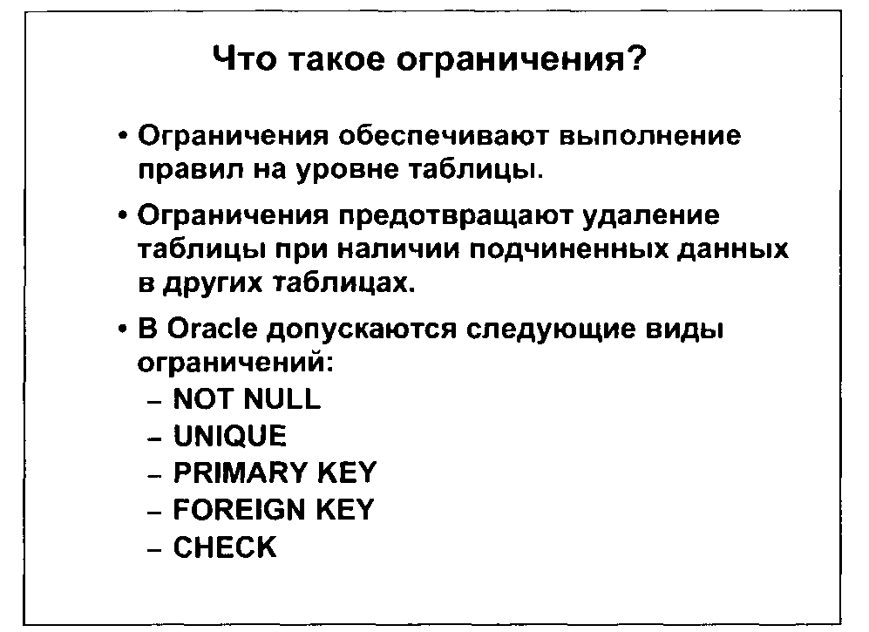

Ограничение | Описание
NOT NULL | Означает, что столбец не может содержать неопределенное значение.
UNIQUE | Обозначает столбец или группу столбцов, которые не должны повторяться в строках таблицы.
PRIMARY KEY | Первичный ключ однозначно идентифицирует каждую строку таблицы.
FOREIGN KEY | Связанный ключ создает и контролирует связь по внешнему ключу между столбцом и столбцом таблицы, на которую делается ссылка.
CHECK | Задает бизнес-правило (условие), которое должно выполняться на уровне полей строки.

Синтаксис команды
CREATE TABLE [schema.] table
(column datatype [DEFAULT expr] [column_constraint],
[table_constraint]);
где:
schema - то же, что и имя пользователя;
table - имя таблицы;
DEFAULT expr - задает значение, которое должно использоваться по умолчанию при отсутствии значения в команде INSERT;
column - имя столбца;
datatype - тип данных и длина столбца;
column_constraint - ограничение, являющееся частью определения столбца;
table_conslraint - ограничение, являющееся частью определения таблицы.
Уровень  ограничения | Описание
Столбец | Ссылается на один столбец и является частью определения этого столбца. На этом уровне можно задать ограничение любого тина.
Таблица | Ссылается на один или несколько столбцов и не входит в определения столбцов таблицы. На этом уровне можно задать любое ограничение, кроме NOT NULL.
на уровне столбца
column datatype [ DEFAULT expr ] [CONSTRAINT constraint_name] constraint_type,

на уровне таблицы
[CONSTRAINT constraint_name] constraint_type, (column,…)
где:
constraint _name - имя ограничения.
constraint _type - тип ограничения.
Информация обо всех ограничениях хранится в словаре данных. Рекомендуется присваивать ограничениям собственные имена, так как при отсутствии имени сервер автоматически создает имя формата SYS_Cn.
Для существующих таблиц ограничения добавляются с помощью команды ALTER TABLE. Ограничения можно добавлять, удалять, включать и выключать, однако изменять их структуру нельзя.
Удаление ограничений выполняется с помощью команды ALTER TABLE с предложением DROP. При удалении ограничения информация о нем удаляется из словаря данных, а сервер перестает контролировать выполнение соответствующего правила целостности. При использовании параметра CASCADE одновременно удаляются зависимые ограничения.
Ограничения могут быть временно отключены без удаления. Для этого используется предложение DISABLE. При отключении ограничение остается определенным в структуре таблицы, но проверка данных по нему не выполняется. При использовании параметра CASCADE отключаются также зависимые ограничения.
Включение ограничений осуществляется с помощью предложения ENABLE. После включения ограничение снова начинает контролировать данные таблицы.
Существуют два режима включения ограничений:
ENABLE NOVALIDATE;
ENABLE VALIDATE.
Режим ENABLE NOVALIDATE используется для быстрого включения ограничения. В этом случае проверяются только новые записи, а существующие данные не проверяются полностью. Таблица при таком включении не блокируется.
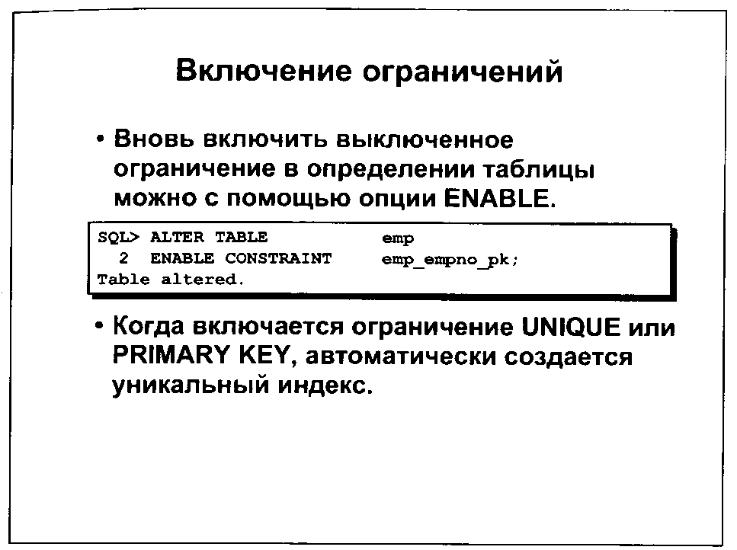
Режим ENABLE VALIDATE включает ограничение с полной проверкой всех данных таблицы. Если обнаруживаются нарушения ограничения целостности, ограничение остается выключенным. Во время проверки таблица блокируется.
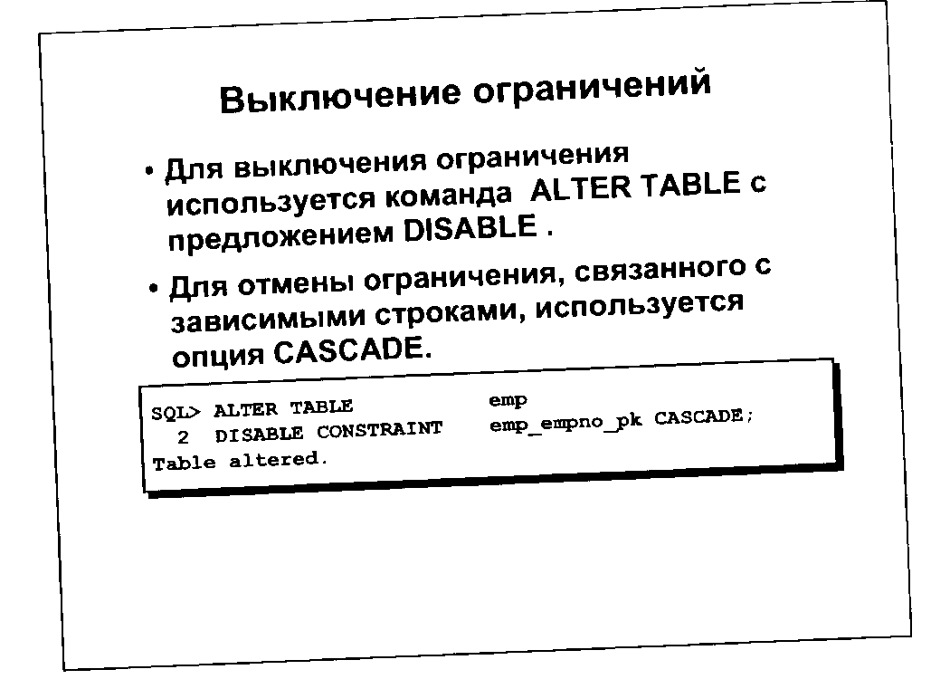
Просмотр информации об ограничениях осуществляется через представления словаря данных USER_CONSTRAINTS и USER_CONS_COLUMNS. Представление USER_CONSTRAINTS содержит информацию о типах ограничений и условиях проверки, а USER_CONS_COLUMNS позволяет определить столбцы, к которым относятся ограничения.
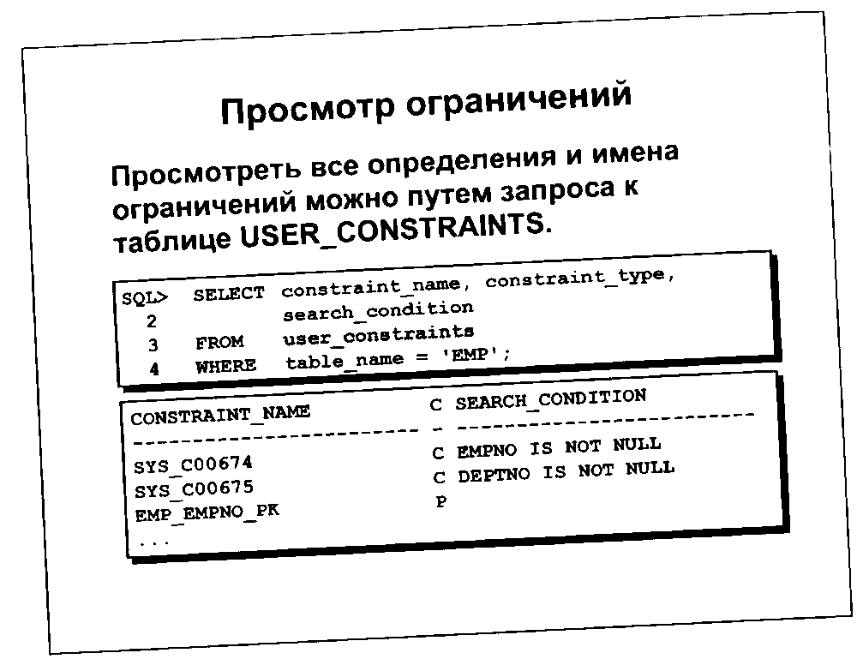
Кроме стандартных ограничений, обеспечение целостности может выполняться с помощью триггеров. Триггеры являются хранимыми программными объектами базы данных, которые автоматически выполняются при наступлении определенных событий. С помощью триггеров можно реализовать дополнительные проверки и правила целостности, которые невозможно задать стандартными ограничениями.
Проверка целостности базы данных может выполняться:
на уровне типов данных;
на уровне ключей;
на уровне триггеров, процедур и функций.
При определении ограничений могут использоваться дополнительные параметры:
USING INDEX — использование существующего индекса;
DEFERRABLE — проверка ограничения после завершения транзакции;
NOT DEFERRABLE — проверка ограничения для каждого оператора DML;
DISABLE — ограничение определено, но временно не действует.

- Ограничения целостности Primary key и Unique key. Их связь с индексами.
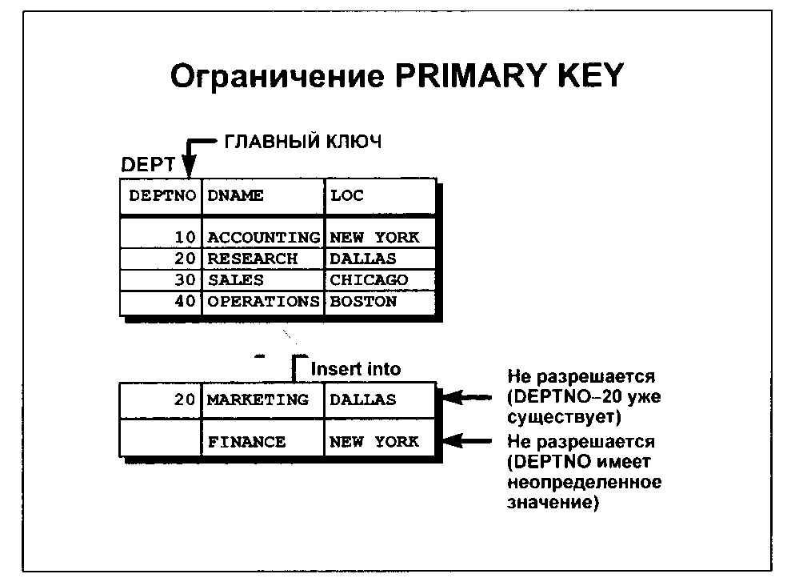
Ограничение PRIMARY KEY предназначено для создания первичного ключа таблицы. Первичный ключ однозначно идентифицирует каждую строку таблицы. Для одной таблицы может существовать только один первичный ключ.
PRIMARY KEY представляет собой столбец или набор столбцов, значения которых:
являются уникальными;
не могут содержать неопределенные значения NULL.
Если первичный ключ состоит из нескольких столбцов, он называется составным первичным ключом. Составной PRIMARY KEY задается на уровне таблицы.
Ограничение PRIMARY KEY обеспечивает:
уникальность строк таблицы;
контроль отсутствия неопределенных значений;
возможность организации связей между таблицами через внешние ключи.
Ограничение UNIQUE используется для обеспечения уникальности значений в одном столбце или наборе столбцов. Столбец или группа столбцов, на которые наложено ограничение UNIQUE, называются уникальным ключом.
Если UNIQUE состоит из нескольких столбцов, такой ключ называется составным уникальным ключом.
В отличие от PRIMARY KEY, ограничение UNIQUE допускает наличие неопределенных значений NULL, если дополнительно не установлено ограничение NOT NULL. Неопределенные значения считаются различными между собой, поэтому допускаются в нескольких строках.
Ограничения UNIQUE и PRIMARY KEY могут задаваться:
на уровне столбца;
на уровне таблицы.
Составные ключи создаются только на уровне таблицы.
PRIMARY KEY и UNIQUE тесно связаны с индексами. Для обеспечения соблюдения этих ограничений сервер СУБД автоматически создает уникальные индексы.
Для PRIMARY KEY автоматически создается уникальный индекс по столбцу или группе столбцов первичного ключа.
Для UNIQUE также автоматически создается уникальный индекс по столбцу или набору столбцов уникального ключа.
Связь ограничений с индексами необходима для:
контроля уникальности значений;
ускорения поиска строк;
обеспечения ссылочной целостности.
При включении ограничений PRIMARY KEY или UNIQUE уникальный индекс создается автоматически, если он отсутствует.

- Ограничение целостности Foreign key.

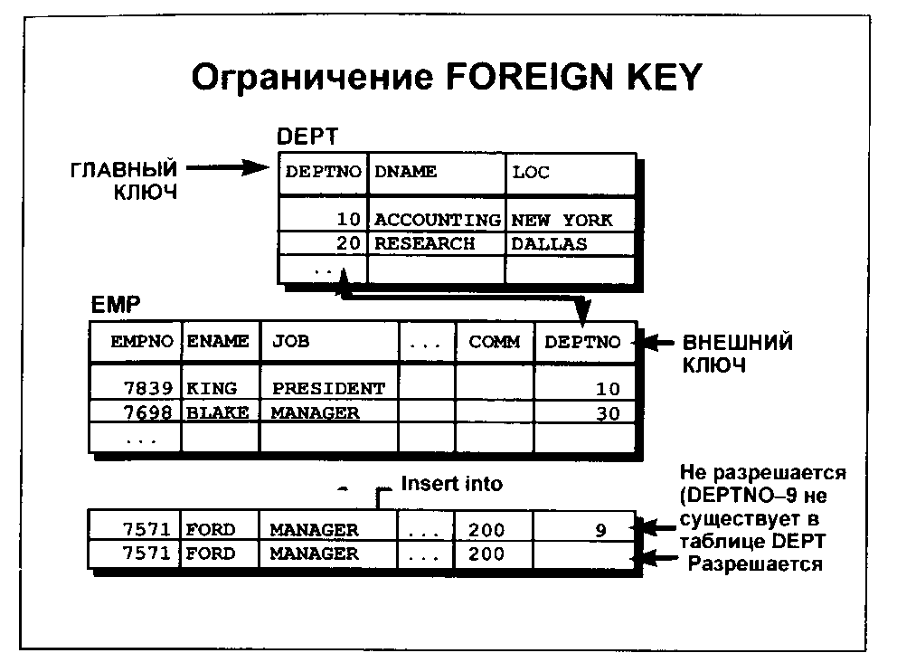
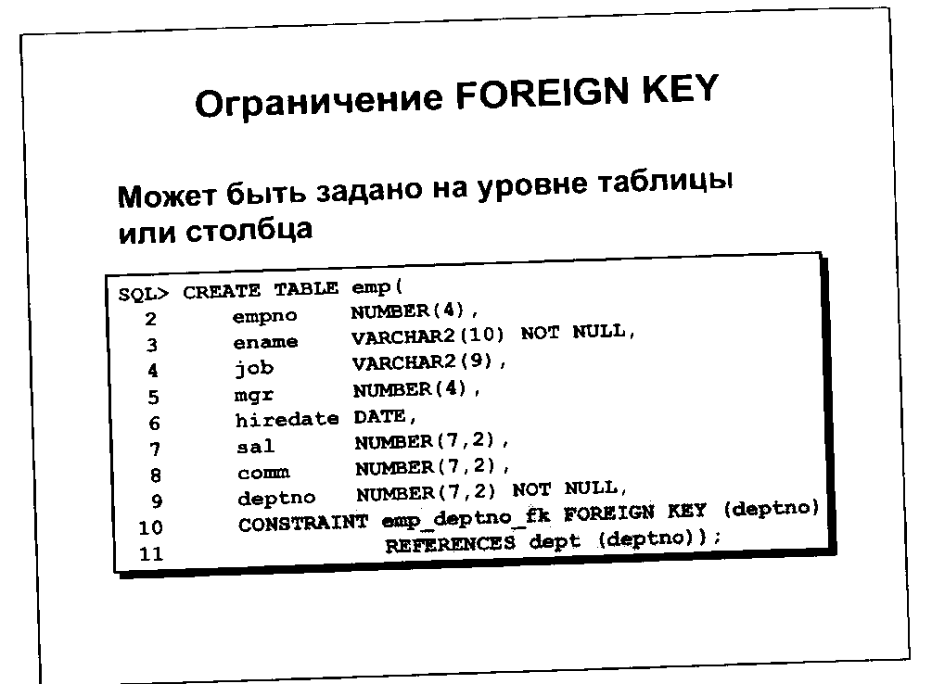

Ограничение FOREIGN KEY предназначено для обеспечения ссылочной целостности между таблицами. FOREIGN KEY определяет внешний ключ, который устанавливает связь между столбцами дочерней таблицы и первичным или уникальным ключом родительской таблицы.
Внешний ключ представляет собой столбец или набор столбцов, значения которых должны соответствовать существующим значениям первичного или уникального ключа родительской таблицы либо быть неопределенными.
FOREIGN KEY обеспечивает:
контроль корректности связей между таблицами;
предотвращение появления ссылок на несуществующие данные;
поддержание согласованности данных.
Внешний ключ определяется в дочерней таблице, а ключ, на который выполняется ссылка, находится в родительской таблице.
FOREIGN KEY может быть:
простым;
составным.
Составной внешний ключ создается на уровне таблицы.
Для определения внешнего ключа используются ключевые слова:
FOREIGN KEY — определяет столбец дочерней таблицы;
REFERENCES — указывает родительскую таблицу и столбец, на который создается ссылка.
Внешние ключи являются логическими указателями и основаны на значениях данных, а не на физических связях между таблицами.
При использовании внешнего ключа удаление данных из родительской таблицы ограничивается. Если на строку родительской таблицы существует ссылка в дочерней таблице, удаление такой строки запрещается.
Для автоматического удаления зависимых строк используется параметр ON DELETE CASCADE. В этом случае при удалении строки родительской таблицы автоматически удаляются все связанные строки дочерней таблицы.
Ограничение FOREIGN KEY может задаваться:
на уровне столбца;
на уровне таблицы.
Информация о внешних ключах хранится в словаре данных и может быть просмотрена через представления USER_CONSTRAINTS и USER_CONS_COLUMNS.

- Понятие транзакции. Команды управление транзакциями. Явная и неявная обработка транзакций.
Транзакция — это логически завершённая последовательность команд DML (INSERT, UPDATE, DELETE), которая выполняется как единое целое: либо все изменения фиксируются, либо отменяются.
Команды управления транзакциями
COMMIT — фиксирует изменения. После него данные становятся постоянными, и откатить их нельзя.
ROLLBACK — отменяет незафиксированные изменения.
SAVEPOINT — создаёт точку сохранения внутри транзакции.
Явная обработка транзакций
Пользователь сам управляет транзакцией с помощью:
COMMIT;
ROLLBACK;
SAVEPOINT;
Это позволяет проверить изменения и при ошибке отменить их.
Неявная обработка транзакций
Происходит автоматически, без команды пользователя.
Например, в Oracle автоматический COMMIT выполняется при:
- командах DDL: CREATE, ALTER, DROP;
- командах DCL;
- завершении сеанса;
- включённом AUTOCOMMIT.
При AUTOCOMMIT ON каждая DML-команда сразу фиксируется. При AUTOCOMMIT OFF нужно вручную выполнить COMMIT или ROLLBACK.
- Транзакции. Физическая реализация механизма транзакций в СУБД Oracle.
Транзакция — это последовательность операций над данными, которая выполняется как единое целое. Все изменения либо фиксируются, либо отменяются.
В Oracle транзакция начинается с первой команды DML: INSERT, UPDATE, DELETE, а завершается командой COMMIT, ROLLBACK, выполнением DDL/DCL-команд, завершением сеанса или сбоем.
Физически механизм транзакций реализуется с помощью:
- сегментов отката — хранят старые значения данных для отмены изменений;
- журнальных файлов — записывают информацию об изменениях для восстановления после сбоев;
- буфера базы данных — изменения сначала выполняются в памяти;
- блокировок — защищают данные от одновременного изменения;
- фоновых процессов — записывают данные и журналы на диск.
При COMMIT изменения становятся постоянными и видимыми другим пользователям. При ROLLBACK Oracle восстанавливает прежнее состояние данных с помощью сегментов отката.
- Транзакции. Блокировки сеансов в процессе транзакции. Транзакция “read only”.
Транзакция — это последовательность операций над данными, которая выполняется как единое целое. Она начинается с первой команды DML (INSERT, UPDATE, DELETE) и завершается командой COMMIT или ROLLBACK.
Блокировки сеансов в процессе транзакции
Блокировки нужны для того, чтобы несколько пользователей не изменяли один и тот же ресурс одновременно и не нарушали целостность данных.
В Oracle блокировки выполняются автоматически. Обычно они возникают при выполнении команд DML:
- INSERT;
- UPDATE;
- DELETE.
Если один пользователь изменяет строку, она блокируется до завершения транзакции. Другие пользователи не могут изменить эту строку, пока первый пользователь не выполнит COMMIT или ROLLBACK.
Основные режимы блокировок:
- исключительная блокировка — ресурс может изменять только одна транзакция;
- разделяемая блокировка — несколько пользователей могут читать один и тот же ресурс.
После завершения транзакции блокировки снимаются.
Транзакция READ ONLY
Транзакция только для чтения начинается командой:
SET TRANSACTION READ ONLY;
Завершается она командой:
COMMIT;
или
ROLLBACK;
Внутри такой транзакции можно выполнять только команды SELECT. Команды DML (INSERT, UPDATE, DELETE) запрещены.
Особенность READ ONLY в том, что все запросы внутри транзакции видят данные в том состоянии, в котором они были на момент её начала. Это обеспечивает непротиворечивое чтение данных.
- Шифрование на уровне баз данных и на уровне сети.
Шифрование на уровне баз данных и на уровне сети
Шифрование используется для защиты данных от несанкционированного доступа. В Oracle оно может применяться на двух уровнях:
- на уровне базы данных;
- на уровне сети.
Шифрование на уровне базы данных
Шифрование на уровне базы данных защищает данные, которые хранятся в файлах БД. Даже если злоумышленник получит доступ к файлам базы, он не сможет прочитать информацию без ключа шифрования.
Такое шифрование может применяться к:
- отдельным столбцам таблиц;
- табличным пространствам;
- резервным копиям;
- файлам экспорта.
Основная цель — защитить данные при хранении.
Шифрование на уровне сети
Шифрование на уровне сети защищает данные во время их передачи между клиентом и сервером базы данных.
Оно предотвращает:
- перехват данных;
- чтение паролей и запросов;
- подмену передаваемой информации.
Для этого могут использоваться специальные сетевые настройки Oracle Net, а также протоколы шифрования.
Основная цель — защитить данные при передаче.
Отличие
Шифрование на уровне базы данных защищает данные, которые уже находятся в базе.
Шифрование на уровне сети защищает данные в момент обмена между клиентом и сервером.
Таким образом, оба вида шифрования дополняют друг друга и обеспечивают более высокий уровень безопасности данных.
- Механизмы Label Security для реализации мандатной модели разграничения доступа.
Label Security — это механизм Oracle, который используется для реализации мандатной модели разграничения доступа. Он позволяет ограничивать доступ пользователей к строкам таблицы на основе специальных меток безопасности.
Каждой строке данных присваивается метка безопасности, а каждому пользователю — определённый уровень доступа. Пользователь может работать только с теми строками, к которым его метка допускает доступ.
Метка безопасности обычно включает:
- уровень секретности — например, открытый, конфиденциальный, секретный;
- категории — уточняют область данных;
- группы — определяют принадлежность к подразделению или роли.
Основные элементы Oracle Label Security:
- политика безопасности — задаёт правила доступа;
- метки данных — присваиваются строкам таблицы;
- метки пользователей — определяют права пользователей;
- правила доступа — сравнивают метку пользователя и метку строки.
При выполнении запроса Oracle автоматически проверяет метки. Если уровень доступа пользователя соответствует метке строки, данные отображаются. Если нет — строка скрывается.
Механизм Label Security позволяет:
- разграничивать доступ на уровне строк;
- реализовывать мандатный контроль доступа;
- скрывать данные от пользователей без нужного уровня допуска;
- централизованно управлять политикой безопасности.
Таким образом, Oracle Label Security обеспечивает защиту данных по принципу: пользователь видит только те строки, к которым имеет разрешённый уровень доступа.
- SQL-инъекции. Определение, типы. Методы противодействия.
SQL-инъекция — это вид атаки, при котором злоумышленник вставляет вредоносный SQL-код в пользовательский ввод. В результате он может получить доступ к данным, изменить их или выполнить нежелательные команды в базе данных.
Основные типы SQL-инъекций
1. Классическая SQL-инъекция
Злоумышленник добавляет SQL-код прямо в поле ввода, например в логин или пароль.
Пример:
' OR '1'='1
Такое условие всегда истинно и может позволить обойти авторизацию.
2. Union-based SQL-инъекция
Используется оператор UNION, чтобы объединить результат обычного запроса с данными из других таблиц.
3. Error-based SQL-инъекция
Атакующий специально вызывает ошибку SQL, чтобы получить информацию о структуре базы данных.
4. Blind SQL-инъекция
Система не показывает ошибки, но злоумышленник анализирует реакцию приложения: отличается ли ответ, время загрузки или поведение страницы.
5. Time-based SQL-инъекция
Разновидность blind-инъекции, при которой используются задержки выполнения запроса для получения информации.
Методы противодействия
Для защиты от SQL-инъекций используются:
- параметризованные запросы вместо прямой подстановки данных в SQL;
- проверка и фильтрация пользовательского ввода;
- ограничение прав пользователя БД;
- запрет вывода подробных ошибок SQL пользователю;
- использование хранимых процедур с параметрами;
- экранирование специальных символов;
- регулярное обновление СУБД и приложения;
- использование WAF — веб-экрана для фильтрации подозрительных запросов.
- Методы резервирования баз данных в режиме ARCHIVELOG. Преимущества и недостатки.
ARCHIVELOG — это режим работы Oracle, при котором заполненные журналы повторного выполнения сохраняются в архив. Благодаря этому базу данных можно восстановить не только до момента последней резервной копии, но и до нужного момента времени.
Основные методы резервирования
1. Холодное резервное копирование
Выполняется при остановленной базе данных.
Преимущества:
- простое выполнение;
- копия получается согласованной;
- легче восстановить базу.
Недостатки:
- база недоступна во время копирования;
- требуется остановка работы пользователей.
2. Горячее резервное копирование
Выполняется при работающей базе данных в режиме ARCHIVELOG.
Преимущества:
- база остаётся доступной для пользователей;
- можно выполнять копирование без остановки системы;
- возможно восстановление до определённого момента времени.
Недостатки:
- сложнее в организации;
- требуется хранить архивные журналы;
- увеличивается нагрузка на систему.
3. Резервное копирование с помощью RMAN
RMAN — встроенное средство Oracle для резервного копирования и восстановления.
Преимущества:
- автоматизирует создание копий;
- может копировать только изменённые блоки;
- проверяет целостность копий;
- поддерживает восстановление базы, файлов и отдельных блоков.
Недостатки:
- требует настройки и знаний RMAN;
- при неправильной настройке можно потерять важные архивные журналы.
4. Инкрементное резервное копирование
Копируются только блоки, изменённые после предыдущей резервной копии.
Преимущества:
- экономит место;
- выполняется быстрее полного копирования;
- снижает нагрузку на хранилище.
Недостатки:
- восстановление сложнее;
- требуется наличие полной копии и всех нужных инкрементных копий.
- Методы резервирования баз данных в режиме NOARCHIVELOG. Преимущества и недостатки.
NOARCHIVELOG — это режим работы Oracle, при котором заполненные журналы повторного выполнения не сохраняются в архив. После заполнения они перезаписываются новыми данными.
Из-за этого восстановить базу можно только до момента последней резервной копии.
Основные методы резервирования
1. Холодное резервное копирование
Выполняется при полностью остановленной базе данных.
Преимущества:
- простое выполнение;
- копия получается согласованной;
- не требуется хранить архивные журналы;
- восстановление проще, чем при горячем копировании.
Недостатки:
- база недоступна во время копирования;
- требуется остановка работы пользователей;
- данные после последней резервной копии будут потеряны.
2. Полное резервное копирование
Копируются все основные файлы базы данных:
- файлы данных;
- управляющие файлы;
- файлы журналов повторного выполнения.
Преимущества:
- создаётся полная копия базы;
- проще выполнить восстановление;
- подходит для небольших и учебных баз данных.
Недостатки:
- занимает много места;
- требует больше времени;
- невозможно восстановление на конкретный момент времени.
3. Резервное копирование средствами RMAN
RMAN можно использовать и в режиме NOARCHIVELOG, но обычно только при закрытой базе.
Преимущества:
- автоматизирует копирование;
- проверяет целостность резервных копий;
- упрощает восстановление.
Недостатки:
- база должна быть остановлена;
- нет восстановления до момента сбоя;
- потеряются изменения после последней копии.
- Порядок полного восстановления открытой базы данных в режиме ARCHIVELOG после сбоя диска.
Идентификация поврежденного файла
Перевод поврежденного файла в режим Offline
Физическое восстановление файлов из бэкапа
Накат изменений
Перевод файлов в режим Online

- Особенности восстановления базы данных при потере табличного пространства, если экземпляр находится в режиме STARTUP и SHUTDOWN.
SHUTDOWN
- NOARCHUVELOG - скопировать из BACKUP все файлы данных, запустить экземпляр
- ARCHIVELOG - запустить в режиме MOUNT, восстановить из резервной копии поврежденные файлы, выполнить RECOVER DATABASE, открыть базу данных

STARTUP
- перевести табличное пространство в OFFLINE
- восстановить файлы данных из резервной копии
- выполнить восстановление
- вернуть табличное пространство в режим ONLINE

- Особенности восстановления базы данных при потере табличного пространства, для которого отсутствует BACKUP.
Определить тип табличного пространства
определить состояние экземпляра
База данных открыта - перевести ТП в OFFLINE, пересоздать файл, восстановить ТП, вернуть ТП в ONLINE
База данных закрыта - запустить в режиме MOUNT, пересоздать файлы, восстановить всю базу данных, открыть БД

- Порядок и виды неполного восстановления базы данных.
Виды:
- По времени
- До прерывания
- По номеру изменения
- С использованием резервной копии управляющего файла

Порядок:
- остановить экземпляр
- восстановить все файлы из последней резервной копии
- запустить экземпляр в режиме MOUNT
- запустить неполное восстановление
- открыть базу данных с опцией RESERLOGS

- Утилита Recovery manager. Структура, основные возможности. Достоинства и недостатки.
Recovery Manager (RMAN) — это встроенная утилита Oracle, предназначенная для резервного копирования, восстановления и проверки базы данных.
RMAN позволяет автоматизировать операции резервирования и восстановления, а также уменьшить риск ошибок администратора.
Структура RMAN
Основные элементы RMAN:
- клиент RMAN — программа, через которую администратор вводит команды;
- целевая база данных — база, для которой выполняется резервное копирование или восстановление;
- каналы RMAN — соединения, через которые выполняется чтение и запись резервных копий;
- репозиторий RMAN — хранит сведения о резервных копиях, архивных журналах и структуре базы;
- каталог восстановления — отдельная база данных для хранения расширенной информации RMAN, используется необязательно.
Основные возможности
RMAN позволяет:
- выполнять полное и инкрементное резервное копирование;
- восстанавливать всю базу данных, отдельные табличные пространства или файлы данных;
- восстанавливать базу до определённого момента времени;
- автоматически применять архивные журналы;
- проверять целостность резервных копий;
- удалять устаревшие копии;
- сжимать резервные копии;
- копировать только изменённые блоки данных;
- автоматизировать резервирование с помощью скриптов.
Достоинства RMAN
- встроен в Oracle;
- автоматизирует резервное копирование и восстановление;
- снижает вероятность ошибок;
- поддерживает инкрементные копии;
- экономит место за счёт копирования только нужных блоков;
- проверяет корректность резервных копий;
- позволяет восстанавливать отдельные файлы и блоки;
- поддерживает работу с архивными журналами.
Недостатки RMAN
- требует настройки и знания команд;
- при неправильной политике хранения можно потерять нужные копии;
- каталог восстановления требует дополнительного администрирования;
- восстановление может быть сложным при серьёзных сбоях;
- требуется место для хранения резервных копий и архивных журналов.
- Логическое резервирование с помощью утилит экспорта/импорта.
Логическое резервирование — это создание копии данных на уровне SQL-объектов (таблиц, схем, всей БД) в специальном двоичном файле (*.dmp) с помощью утилиты Export. Восстановление выполняется утилитой Import, которая читает этот файл и воссоздаёт объекты и данные в базе.

Характеристики:
- Не является физической копией файлов данных – экспортируются определения и данные, а не файлы БД.
- Может выполняться при открытой базе данных (с опцией CONSISTENT или без неё).
- Результат – портативный файл, который можно импортировать в другую БД (в том числе другую версию Oracle или на другую ОС).
- Не требует архивирования журналов – логическое резервирование может использоваться даже в режиме NOARCHIVELOG.

Режимы работы:
- Табличный - Экспорт указанных таблиц (можно с условиями)
- Пользователя - Экспорт всех объектов (таблиц, индексов, процедур и т.д.) в схеме указанного пользователя
- Всей БД - Экспорт всех объектов БД, кроме схемы SYS; требуются привилегии
- Также поддерживаются инкрементный (INCTYPE=INCREMENTAL) и кумулятивный (INCTYPE=CUMULATIVE) экспорт – они экспортируют только объекты, изменившиеся с последнего экспорта соответствующего типа (полного, кумулятивного или инкрементального).
- Место средств защиты СУБД в составе подсистемы защиты АИС. Взаимосвязь механизмов защиты СУБД и аналогичных механизмов других компонентов АИС.
Место СУБД в иерархии защиты АИС
- Уровень периметра и сети: Межсетевые экраны и IDS/IPS (защищают от внешних атак и несанкционированного доступа к портам СУБД).
- Уровень операционной системы: Защищает файлы базы данных, контролирует доступ к исполняемым файлам СУБД и управляет ресурсами (память, процессор).
- Уровень СУБД: Обеспечивает детальный контроль внутри самой базы (защита таблиц, строк, процедур).
- Уровень приложения: Реализует бизнес-логику и интерфейс пользователя (часто через единую сервисную учетную запись).

Взаимосвязь механизмов защиты СУБД с другими компонентами
- Идентификация и аутентификация
Взаимосвязь: СУБД может использовать собственные пароли, но в зрелых АИС она доверяет аутентификацию внешним системам (Active Directory, LDAP, Kerberos).
Эффект: Реализуется принцип Single Sign-On (SSO). Пользователь, однажды подтвердив личность в домене ОС, автоматически получает доступ к БД с соответствующими правами.
- Разграничение доступа
Взаимосвязь: Дискреционное управление в СУБД (GRANT/REVOKE) должно дополнять мандатное управление в ОС.
Эффект: Если в ОС файл базы данных помечен меткой «Секретно», то даже при наличии прав в самой СУБД, пользователь с низким допуском в ОС не сможет инициализировать процесс чтения этого файла.
- Протоколирование и аудит (SIEM)
Взаимосвязь: Журналы аудита СУБД (действия с данными) и журналы ОС (вход в систему, доступ к файлам) передаются в единую систему мониторинга (SIEM).
Эффект: Это позволяет выявлять сложные атаки. Например, если пользователь зашел в ОС из-под одного IP, а запрос к СУБД от его имени пришел с другого, система зафиксирует аномалию.
- Шифрование данных
Взаимосвязь: Шифрование трафика СУБД (TLS/SSL) должно сочетаться с защитой каналов связи на уровне сети (VPN, IPsec).
Эффект: Это предотвращает утечку данных в случае перехвата трафика между сервером приложений и сервером БД. На уровне хранения шифрование таблиц (TDE) дополняется шифрованием дисков в ОС.
- Антивирусная защита и контроль целостности
Взаимосвязь: Антивирусы на уровне ОС обычно настраиваются на исключение файлов БД (чтобы избежать повреждения блоков при сканировании), но СУБД может использовать специализированные API для проверки загружаемых файлов (LOB-объектов).
Эффект: Совместное использование контроля целостности системных библиотек в ОС и контрольных сумм блоков в СУБД гарантирует, что ни исполняемый код, ни сами данные не были подменены злоумышленником.

